TÊN TRƯỜNG ................................................................
KHOA ..............................................................................

BÀI TẬP LỚN
HỌC PHẦN LẬP TRÌNH JAVA NÂNG CAO

XÂY DỰNG PHẦN MỀM
QUẢN LÝ SIÊU THỊ MINI

Giảng viên hướng dẫn ........................................................
Sinh viên thực hiện
STT | Mã sinh viên | Họ và tên | Lớp
1
2
3
4

LỜI NÓI ĐẦU
Hoạt động của siêu thị phát sinh nhiều dữ liệu liên quan đến hàng hóa, khách hàng, nhà cung cấp và hóa đơn bán lẻ. Khi các dữ liệu được ghi chép rời rạc, người quản lý khó kiểm soát số lượng hàng, kiểm tra doanh thu và tra cứu lịch sử giao dịch. Việc xây dựng một ứng dụng quản lý tập trung vì vậy có ý nghĩa thực tế đối với cửa hàng có quy mô nhỏ và vừa.
Trong học phần Lập trình Java nâng cao, nhóm lựa chọn đề tài Xây dựng phần mềm quản lý siêu thị mini. Mục tiêu là vận dụng lập trình hướng đối tượng, thiết kế giao diện Java Swing và kết nối JDBC để tổ chức các nghiệp vụ quản lý trên ứng dụng máy tính. Dự án sử dụng Java 21, Maven và hệ quản trị Microsoft SQL Server với cơ sở dữ liệu QuanLyBanHangDB.
Ứng dụng được tổ chức thành các gói design, model, DAO và MyConnection. Các phân hệ phục vụ xác thực tài khoản, quản lý sản phẩm và loại sản phẩm, khách hàng, nhà cung cấp, nhập hàng, tồn kho, xuất hàng lên kệ, khuyến mãi, bán hàng và thống kê. Mật khẩu đăng ký được băm bằng BCrypt; nghiệp vụ nhập hàng, xuất kệ và thanh toán sử dụng giao dịch JDBC để xử lý các thao tác liên quan.
Báo cáo trình bày yêu cầu nghiệp vụ, cấu trúc cơ sở dữ liệu, cơ sở lý thuyết và cách xây dựng phần mềm. Mỗi chức năng được mô tả ngắn gọn về mục đích, thao tác chính và kết quả xử lý. Phần đánh giá nêu kết quả triển khai, các điểm cần hoàn thiện và hướng phát triển của hệ thống.
Thông qua đề tài, nhóm củng cố kỹ năng xây dựng ứng dụng Java có giao diện, tổ chức mã nguồn theo trách nhiệm và sử dụng ràng buộc quan hệ để bảo vệ dữ liệu. Nhóm mong nhận được góp ý của giảng viên để tiếp tục hoàn thiện sản phẩm và phương pháp triển khai.
Nhóm thực hiện

MỤC LỤC
LỜI NÓI ĐẦU 2
MỤC LỤC 3
CHƯƠNG 1 KHẢO SÁT VÀ PHÂN TÍCH THIẾT KẾ HỆ THỐNG 4
1.1 Khảo sát và phân tích bài toán 4
1.1.3 Tác nhân và phạm vi sử dụng 5
1.1.5 Các ca sử dụng và luồng bán hàng 6
1.2 Xây dựng cơ sở dữ liệu 7
1.2.1 Tài khoản khách hàng và nhà cung cấp 7
1.2.2 Loại sản phẩm và dữ liệu sản phẩm 8
1.2.3 Voucher và thông tin hóa đơn 9
1.2.4 Tồn kho kệ hàng và phiếu nhập 10
1.2.5 Chi tiết nhập hàng và phiếu chuyển kệ 11
1.2.6 Chi tiết hóa đơn và toàn vẹn dữ liệu 11
1.2.7 Dữ liệu mẫu và kiểm tra tính nhất quán 12
CHƯƠNG 2 CƠ SỞ NGHIÊN CỨU LÝ THUYẾT 13
2.1 SQL và hệ quản trị SQL Server 13
2.2 Java hướng đối tượng Swing và JDBC 14
2.3 Thư viện hỗ trợ và kiến trúc ứng dụng 15
CHƯƠNG 3 XÂY DỰNG PHẦN MỀM 16
3.1 Công cụ và tổ chức chương trình 16
3.2 Các chức năng chính 17
3.2.1 Đăng nhập 17
3.2.2 Đăng ký tài khoản 17
3.2.3 Điều hướng màn hình chính 18
3.2.4 Đăng xuất 18
3.2.5 Làm mới dữ liệu khi chuyển phân hệ 18
3.2.6 Quản lý sản phẩm 19
3.2.7 Quản lý loại sản phẩm 19
3.2.8 Quản lý khách hàng 20
3.2.9 Quản lý nhà cung cấp 20
3.2.10 Theo dõi kho sản phẩm 21
3.2.11 Nhập hàng từ nhà cung cấp 22
3.2.12 Xuất hàng từ kho lên kệ 23
3.2.13 Xem hàng trên kệ 23
3.2.14 Tra cứu lịch sử xuất kệ 24
3.2.15 Quản lý khuyến mãi 25
3.2.16 Nhập và xuất dữ liệu Excel 25
3.2.17 Lập giỏ hàng tại quầy 26
3.2.18 Áp dụng voucher và tính tiền trả lại 26
3.2.19 Thanh toán và lưu hóa đơn 27
3.2.20 Xuất hóa đơn PDF 27
3.2.21 Tra cứu hóa đơn đã bán 27
3.2.22 Thống kê doanh thu và sản phẩm bán chạy 28
3.3 Kết quả triển khai và các điểm cần hoàn thiện 29
3.4 Kiểm tra kỹ thuật và kịch bản kiểm thử 30
KẾT LUẬN 31
Kết quả đạt được 31
Hạn chế và hướng phát triển 31
TÀI LIỆU THAM KHẢO VÀ PHỤ LỤC 32
Phụ lục Đối chiếu chức năng với mã nguồn 32

CHƯƠNG 1 KHẢO SÁT VÀ PHÂN TÍCH THIẾT KẾ HỆ THỐNG

1.1 Khảo sát và phân tích bài toán

1.1.1 Bối cảnh và mục tiêu
Siêu thị cần quản lý một danh mục hàng hóa thống nhất, theo dõi thông tin khách hàng và nhà cung cấp, tính tiền chính xác tại quầy và tra cứu hóa đơn. Các nghiệp vụ có quan hệ chặt chẽ: sản phẩm thuộc loại hàng, phiếu nhập gắn với nhà cung cấp, còn hóa đơn liên kết khách hàng và nhiều dòng sản phẩm.
Mục tiêu của hệ thống là giảm thao tác tổng hợp thủ công, hỗ trợ tìm kiếm nhanh và lưu lại dữ liệu giao dịch phục vụ thống kê. Ứng dụng triển khai dưới dạng desktop cho nhân sự cửa hàng sử dụng trực tiếp. Khách mua hàng được lưu dưới dạng hồ sơ KhachHang; tài khoản đăng nhập được quản lý riêng trong TaiKhoan.

1.1.2 Các yêu cầu chức năng
Nhóm chức năng | Nội dung
Xác thực | Đăng nhập, đăng ký bằng mật khẩu băm BCrypt và đăng xuất.
Danh mục sản phẩm | Quản lý sản phẩm, loại sản phẩm, trạng thái kinh doanh và xuất Excel.
Khách hàng và đối tác | Quản lý thông tin liên hệ của khách hàng và nhà cung cấp.
Khuyến mãi | Quản lý voucher theo tỷ lệ giảm, khoảng tiền và thời gian; nhập và xuất Excel.
Bán hàng | Lập giỏ hàng, tính tiền, áp dụng voucher, lưu giao dịch và xuất hóa đơn PDF.
Tra cứu và thống kê | Xem hóa đơn, chi tiết, lọc theo ngày; tổng hợp doanh thu và lượng bán theo tuần.
Kho và kệ | Lập phiếu nhập, theo dõi tồn kho, xuất hàng lên kệ và xem lịch sử xuất.

1.1.3 Tác nhân và phạm vi sử dụng
Tác nhân trực tiếp là người dùng đã đăng nhập vào ứng dụng, chẳng hạn nhân viên bán hàng hoặc người quản lý cửa hàng. Phiên bản hiện tại chưa có trường vai trò trong bảng TaiKhoan và chưa có nhánh kiểm tra quyền khi mở các màn hình. Vì vậy, việc phân biệt quản lý và thu ngân ở đây thể hiện nhu cầu nghiệp vụ, chưa phải cơ chế phân quyền đã được cài đặt.
Tác nhân hoặc đối tượng | Tương tác với hệ thống
Nhân viên bán hàng | Đăng nhập, tra cứu sản phẩm và khách hàng, lập giỏ hàng, tính tiền, xem hóa đơn.
Người quản lý | Cập nhật danh mục, khách hàng, nhà cung cấp, voucher; quản lý nhập kho, xuất kệ và xem thống kê.
Khách mua hàng | Cung cấp thông tin hoặc mua dưới mã khách vãng lai KH00; không có màn hình đăng nhập riêng.
SQL Server | Lưu dữ liệu, thực thi truy vấn và kiểm tra khóa chính, khóa ngoại, CHECK, DEFAULT.

1.1.4 Yêu cầu phi chức năng
Giao diện cần thống nhất cách nhập liệu, hiển thị thông báo rõ ràng và ngăn dữ liệu không hợp lệ trước khi gửi xuống cơ sở dữ liệu. Danh sách được trình bày bằng JTable, các trường ngày dùng bộ chọn ngày để hạn chế lỗi định dạng. Dữ liệu tiếng Việt sử dụng NVARCHAR ở các trường nội dung của SQL Server.
Về độ tin cậy, các thao tác nhập hàng, xuất hàng lên kệ và thanh toán được tổ chức thành transaction để ghi dữ liệu liên quan trên cùng kết nối. Về bảo mật, AuthDAO sử dụng BCryptPasswordEncoder để băm mật khẩu khi đăng ký và xác minh khi đăng nhập. Thông tin kết nối và quyền truy cập cần tiếp tục được quản lý phù hợp môi trường triển khai.
Phạm vi hiện tại tập trung vào quản lý tại một cửa hàng. Thanh toán trực tuyến, mua hàng qua website, nhiều chi nhánh, máy quét mã vạch và quản lý lô hoặc hạn sử dụng chưa nằm trong các luồng đã cài đặt.

1.1.5 Các ca sử dụng và luồng bán hàng
Mã | Ca sử dụng | Điều kiện và kết quả
UC01 | Đăng nhập | Nhập tài khoản; xác minh mật khẩu bằng BCrypt và trả về User khi hợp lệ.
UC02 | Quản lý danh mục | Chọn màn hình tương ứng; thêm hoặc cập nhật bản ghi hợp lệ.
UC03 | Lập hóa đơn | Tạo mã hóa đơn, chọn sản phẩm, điều chỉnh số lượng trong giỏ.
UC04 | Áp dụng voucher | Tra mã, kiểm tra khoảng tiền; tính lại số tiền giảm.
UC05 | Thanh toán | Giỏ không rỗng, khách trả đủ; lưu đơn và chi tiết, trừ KeHang trong một transaction.
UC06 | Tra cứu hóa đơn | Nhập mã hoặc khoảng ngày; xem danh sách và dòng hàng.
UC07 | Thống kê tuần | Chọn tuần; tổng hợp doanh thu và lượng bán theo loại sản phẩm.

Luồng thao tác chính
Người dùng đăng nhập thành công và mở phân hệ đơn hàng. Sau khi chọn Tạo hóa đơn, hệ thống sinh mã, gán khách vãng lai KH00 mặc định và cho phép thao tác giỏ hàng. Người bán tìm sản phẩm, chọn số lượng, xác định khách hàng theo mã hoặc số điện thoại rồi nhập voucher nếu có.
Khi số lượng thay đổi, giao diện tính lại tổng cộng, giảm giá và thành tiền. Người bán nhập số tiền khách đưa; phần mềm hiển thị tiền thừa hoặc số tiền còn thiếu. Nút thanh toán kiểm tra giỏ hàng và số tiền trước khi gọi các phương thức lưu dữ liệu.
Luồng ngoại lệ gồm: tài khoản không đúng, không tìm thấy khách hoặc voucher, số lượng mua không hợp lệ, khách trả thiếu và lỗi SQL. Nút Hủy hóa đơn hiện dùng để bỏ giỏ hàng đang lập; không thể hiện nghiệp vụ hủy hóa đơn đã lưu hoặc hoàn trả hàng.

Quy tắc tiền hàng
Thành tiền dòng bằng số lượng mua nhân đơn giá. Tổng cộng bằng tổng các dòng. Tiền giảm bằng tổng cộng nhân phần trăm giảm chia 100 khi voucher đủ điều kiện. Thành tiền thanh toán bằng tổng cộng trừ tiền giảm; tiền trả lại bằng tiền khách đưa trừ thành tiền.

1.2 Xây dựng cơ sở dữ liệu
Cơ sở dữ liệu QuanLyBanHangDB gồm 14 bảng, tổ chức dữ liệu danh mục, đối tác, vị trí lưu hàng và chứng từ giao dịch. Dòng vận động hàng hóa là nhập từ nhà cung cấp vào TonKho, chuyển sang KeHang rồi bán qua DonHang. Chi tiết của từng loại chứng từ được lưu trong bảng riêng và liên kết bằng khóa ngoại.

1.2.1 Tài khoản khách hàng và nhà cung cấp

Bảng TaiKhoan
Tên trường | Kiểu dữ liệu | Khóa | Ý nghĩa và ràng buộc
TenDangNhap | VARCHAR(50) | PK | Tên đăng nhập duy nhất.
MatKhau | VARCHAR(255) |  | Chuỗi băm BCrypt của mật khẩu; NOT NULL.
HoTen | NVARCHAR(100) |  | Họ tên; NOT NULL.
Diachi | NVARCHAR(100) |  | Địa chỉ; NOT NULL.
ngaysinh | DATE |  | Ngày sinh; NOT NULL.

Bảng KhachHang
Tên trường | Kiểu dữ liệu | Khóa | Ý nghĩa và ràng buộc
MaKH | VARCHAR(20) | PK | Mã khách hàng.
TenKH | NVARCHAR(100) |  | Tên khách; NOT NULL.
GioiTinh | NVARCHAR(10) |  | Giới tính; NOT NULL.
NgaySinh | DATE |  | Ngày sinh; NOT NULL.
SoDienThoai | VARCHAR(15) |  | Điện thoại; NOT NULL.
Email | VARCHAR(100) |  | Email; cho phép NULL.

Bảng NhaCungCap
Tên trường | Kiểu dữ liệu | Khóa | Ý nghĩa và ràng buộc
MaNCC | VARCHAR(20) | PK | Mã nhà cung cấp.
tenNCC | NVARCHAR(200) |  | Tên đơn vị; NOT NULL.
diachi | NVARCHAR(200) |  | Địa chỉ; NOT NULL.
email | NVARCHAR(100) |  | Email; cho phép NULL.
sdt | NVARCHAR(100) |  | Điện thoại; cho phép NULL.

1.2.2 Loại sản phẩm và dữ liệu sản phẩm

Bảng LoaiSanPham
Tên trường | Kiểu dữ liệu | Khóa | Ý nghĩa và ràng buộc
MaLoaiSP | VARCHAR(20) | PK | Mã loại sản phẩm.
TenLoaiSP | NVARCHAR(100) |  | Tên loại; NOT NULL.
MoTa | NVARCHAR(100) |  | Mô tả; NOT NULL.

Bảng SanPham
Tên trường | Kiểu dữ liệu | Khóa | Ý nghĩa và ràng buộc
MaSP | VARCHAR(20) | PK | Mã sản phẩm.
TenSP | NVARCHAR(150) |  | Tên hàng; NOT NULL.
MaLoaiSP | VARCHAR(20) | FK | Tham chiếu LoaiSanPham; có thể NULL.
DV | NVARCHAR(10) |  | Đơn vị tính; có thể NULL.
GiaNhap | DECIMAL(18,2) |  | NOT NULL; mặc định 0.
GiaBan | DECIMAL(18,2) |  | NOT NULL; mặc định 0.
Trangthai | NVARCHAR(32) |  | Trạng thái kinh doanh; có thể NULL.

1.2.3 Voucher và thông tin hóa đơn

Bảng Voucher
Tên trường | Kiểu dữ liệu | Khóa | Ý nghĩa và ràng buộc
MaVoucher | VARCHAR(20) | PK | Mã khuyến mãi.
TenVoucher | NVARCHAR(150) |  | Tên chương trình; NOT NULL.
PhanTramGiam | FLOAT |  | NOT NULL; 0 < tỷ lệ ≤ 100.
DieuKienGiaTu | DECIMAL(18,2) |  | NOT NULL; mặc định 0; giá trị ≥ 0.
DieuKienGiaDen | DECIMAL(18,2) |  | Giới hạn trên; cho phép NULL.
NgayBatDau | DATE |  | Ngày bắt đầu; NOT NULL.
NgayKetThuc | DATE |  | Ngày kết thúc; NOT NULL.

Bảng DonHang
Tên trường | Kiểu dữ liệu | Khóa | Ý nghĩa và ràng buộc
MaDH | VARCHAR(20) | PK | Mã hóa đơn.
MaKH | VARCHAR(20) | FK | Tham chiếu KhachHang; NOT NULL.
MaVoucher | VARCHAR(20) | FK | Tham chiếu Voucher; có thể NULL.
NgayMua | DATETIME |  | NOT NULL; mặc định GETDATE().
TongTien | DECIMAL(18,2) |  | NOT NULL; mặc định 0.

1.2.4 Tồn kho kệ hàng và phiếu nhập

Bảng TonKho
Tên trường | Kiểu dữ liệu | Khóa | Ý nghĩa và ràng buộc
MaSP | VARCHAR(20) | PK FK | Tham chiếu SanPham.
SoLuongKho | INT |  | NOT NULL; mặc định 0; số lượng ≥ 0.

Bảng KeHang
Tên trường | Kiểu dữ liệu | Khóa | Ý nghĩa và ràng buộc
MaSP | VARCHAR(20) | PK FK | Tham chiếu SanPham.
SoLuongTrenKe | INT |  | NOT NULL; mặc định 0; số lượng ≥ 0.

Bảng PhieuNhap
Tên trường | Kiểu dữ liệu | Khóa | Ý nghĩa và ràng buộc
MaPN | VARCHAR(20) | PK | Mã phiếu nhập.
NgayNhap | DATE |  | NOT NULL; mặc định GETDATE().
MaNCC | VARCHAR(20) | FK | Tham chiếu NhaCungCap; NOT NULL.
TongTien | DECIMAL(18,2) |  | NOT NULL; mặc định 0.

1.2.5 Chi tiết nhập hàng và phiếu chuyển kệ

Bảng ChiTietPhieuNhap
Tên trường | Kiểu dữ liệu | Khóa | Ý nghĩa và ràng buộc
MaPN | VARCHAR(20) | PK FK | Tham chiếu PhieuNhap; thuộc khóa ghép.
MaSP | VARCHAR(20) | PK FK | Tham chiếu SanPham; thuộc khóa ghép.
SoLuong | INT |  | NOT NULL; số lượng > 0.
DonGia | DECIMAL(18,2) |  | NOT NULL; đơn giá ≥ 0.

Bảng PhieuKe
Tên trường | Kiểu dữ liệu | Khóa | Ý nghĩa và ràng buộc
MaPK | VARCHAR(20) | PK | Mã phiếu lên kệ.
NgayLenKe | DATETIME |  | NOT NULL; mặc định GETDATE().
GhiChu | NVARCHAR(200) |  | Ghi chú; cho phép NULL.

Bảng ChiTietPhieuKe
Tên trường | Kiểu dữ liệu | Khóa | Ý nghĩa và ràng buộc
MaPK | VARCHAR(20) | PK FK | Tham chiếu PhieuKe; thuộc khóa ghép.
MaSP | VARCHAR(20) | PK FK | Tham chiếu SanPham; thuộc khóa ghép.
SoLuong | INT |  | NOT NULL; số lượng > 0.

1.2.6 Chi tiết hóa đơn và toàn vẹn dữ liệu

Bảng ChiTietDonHang
Tên trường | Kiểu dữ liệu | Khóa | Ý nghĩa và ràng buộc
MaDH | VARCHAR(20) | PK FK | Tham chiếu DonHang; NOT NULL.
MaSP | VARCHAR(20) | PK FK | Tham chiếu SanPham; NOT NULL.
SoLuongMua | INT |  | NOT NULL; số lượng > 0.
DonGia | DECIMAL(18,2) |  | Đơn giá tại thời điểm bán; NOT NULL.
ThanhTien | DECIMAL(18,2) |  | Thành tiền dòng hàng; NOT NULL.

1.2.7 Dữ liệu mẫu và kiểm tra tính nhất quán
Bảng | Số dòng mẫu | Bảng | Số dòng mẫu
TaiKhoan | 2 | KhachHang | 3
NhaCungCap | 4 | LoaiSanPham | 5
Voucher | 2 | SanPham | 8
TonKho | 8 | KeHang | 8
PhieuNhap | 3 | ChiTietPhieuNhap | 8
PhieuKe | 2 | ChiTietPhieuKe | 8
DonHang | 2 | ChiTietDonHang | 4
Bộ mẫu có 8 sản phẩm thuộc 5 loại hàng, 3 khách hàng, 4 nhà cung cấp và 2 voucher VC20, VC50. Hai hóa đơn bán lẻ có tổng 184.000 đồng; DH01 là 129.000 đồng và DH02 là 55.000 đồng, đều không áp dụng voucher. Số dư kho và kệ được chèn sau khi tính số lượng nhập, chuyển kệ và bán.
Ví dụ SP01 được nhập 500 gói, xuất kệ 100 gói và bán 10 gói nên còn 400 gói trong kho và 90 gói trên kệ. Phiếu PN03 có tổng các dòng 28.900.000 đồng nhưng đầu phiếu ghi 21.400.000 đồng; cần đối soát số tiền này trước khi dùng dữ liệu mẫu để kiểm thử.

CHƯƠNG 2 CƠ SỞ NGHIÊN CỨU LÝ THUYẾT

2.1 SQL và hệ quản trị SQL Server
SQL được dùng để định nghĩa cấu trúc và thao tác dữ liệu quan hệ. Trong dự án, CREATE TABLE, PRIMARY KEY, REFERENCES, CHECK và DEFAULT mô tả lược đồ; SELECT, INSERT, UPDATE, DELETE phục vụ tra cứu và cập nhật.

2.1.1 Truy vấn và kết hợp bảng
JOIN liên kết bảng theo khóa ngoại, còn GROUP BY kết hợp SUM để tổng hợp dữ liệu. Câu lệnh sau phù hợp lược đồ hiện tại, trả về sản phẩm và số lượng đang trưng bày trên kệ.
SELECT sp.MaSP, sp.TenSP, lsp.TenLoaiSP,
kh.SoLuongTrenKe, sp.GiaBan
FROM SanPham sp
LEFT JOIN LoaiSanPham lsp ON sp.MaLoaiSP = lsp.MaLoaiSP
INNER JOIN KeHang kh ON sp.MaSP = kh.MaSP
WHERE kh.SoLuongTrenKe > 0;

2.1.2 Thêm sửa xóa và giới hạn dữ liệu
INSERT thêm bản ghi, UPDATE sửa bản ghi theo điều kiện và DELETE loại bỏ bản ghi. Các câu lệnh thay đổi cần điều kiện khóa rõ ràng để tránh ảnh hưởng nhiều dòng ngoài ý muốn. SQL Server dùng TOP thay vì LIMIT khi giới hạn số bản ghi trả về.
SELECT TOP 1 MaDH
FROM DonHang
ORDER BY MaDH DESC;
UPDATE KeHang
SET SoLuongTrenKe = SoLuongTrenKe - ?
WHERE MaSP = ? AND SoLuongTrenKe >= ?;
Câu UPDATE có điều kiện số lượng là hướng triển khai đề xuất để tránh xuất bán vượt số lượng trên kệ. Kết quả cập nhật bằng 0 cần được xem là không đủ hàng hoặc sản phẩm không tồn tại, thay vì tiếp tục lưu hóa đơn.

2.2 Java hướng đối tượng Swing và JDBC

2.2.1 Tổ chức dữ liệu bằng đối tượng
Java cho phép biểu diễn thực thể nghiệp vụ thành lớp. Các lớp KhachHang, NCC, DonHang, ChiTietDonHang và Vouncher chứa thuộc tính, hàm khởi tạo và phương thức truy cập. Đối tượng được tạo từ ResultSet và truyền lên giao diện thay vì để màn hình thao tác trực tiếp với từng dòng dữ liệu SQL.
Đóng gói giúp giới hạn cách truy cập thuộc tính; kế thừa thể hiện ở các màn hình mở rộng JFrame hoặc JPanel. Các tập hợp ArrayList, List và Map được sử dụng để chứa danh sách bản ghi, danh mục loại hàng và kết quả thống kê.

2.2.2 Giao diện Java Swing
JFrame là cửa sổ độc lập; JPanel là vùng nội dung được ghép vào cửa sổ chính. JTable và DefaultTableModel dùng hiển thị danh sách, JTextField nhận dữ liệu, JButton phát sinh sự kiện và JOptionPane hiển thị thông báo. JTabbedPane tách màn hình tính tiền với màn hình hóa đơn; CardLayout chuyển giữa các phân hệ trong QLST.
Giao diện được khởi tạo trên Event Dispatch Thread thông qua EventQueue.invokeLater. Các truy vấn mất thời gian nên được đưa sang SwingWorker để tránh chặn phản hồi; tên phương thức loadDataAsync trong TKPanel hiện chưa đồng nghĩa với việc đã thực thi trên luồng nền.

2.2.3 Kết nối JDBC
MyConnection sử dụng DriverManager.getConnection để tạo Connection đến SQL Server. DAO tạo PreparedStatement, gán tham số, gọi executeQuery hoặc executeUpdate và ánh xạ ResultSet sang đối tượng. try-with-resources giúp đóng các tài nguyên JDBC trong những phương thức đã áp dụng cấu trúc này.
String sql = "SELECT * FROM KhachHang WHERE MaKH = ?";
try (Connection c = new MyConnection().getConnection();
PreparedStatement ps = c.prepareStatement(sql)) {
ps.setString(1, maKH);
try (ResultSet rs = ps.executeQuery()) {
if (rs.next()) { /* anh xa thanh KhachHang */ }
}
}

2.3 Thư viện hỗ trợ và kiến trúc ứng dụng
Dự án dùng Maven để quản lý các thư viện: mssql-jdbc 12.6.1.jre11, JCalendar 1.4, FlatLaf và flatlaf-extras 3.4.1, Apache POI 5.5.1, Log4j 2.25.2, JFreeChart 1.5.4, spring-security-crypto 6.2.8, commons-logging 1.2 và iText 5.5.13.3.
FlatLaf hỗ trợ giao diện, JCalendar cung cấp bộ chọn ngày và Apache POI đọc ghi Excel. JFreeChart tạo biểu đồ cột thống kê lượng bán theo ngày và loại hàng. BCryptPasswordEncoder thuộc Spring Security Crypto xử lý mật khẩu; iText tạo hóa đơn PDF có nội dung tiếng Việt.
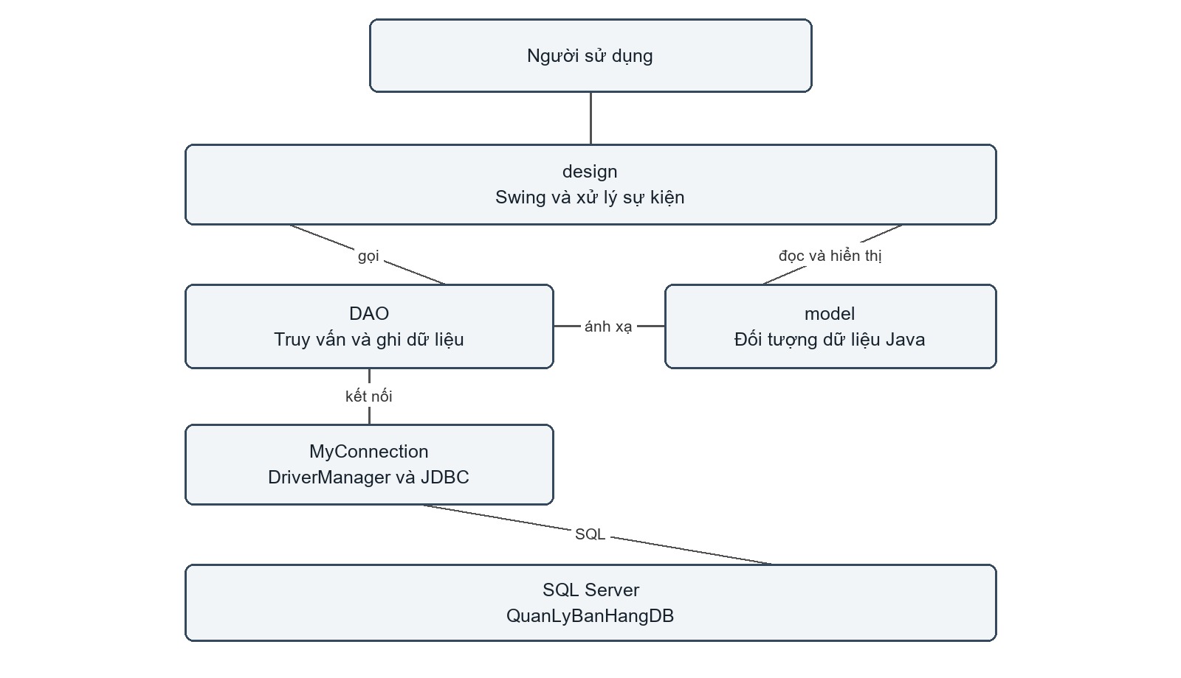
Hình 2.1 Cấu trúc gọi giữa giao diện đối tượng dữ liệu DAO và SQL Server

CHƯƠNG 3 XÂY DỰNG PHẦN MỀM

3.1 Công cụ và tổ chức chương trình
Phần mềm được xây dựng bằng Java Swing trên NetBeans, dùng Maven quản lý thư viện và kết nối SQL Server qua JDBC. Cấu hình biên dịch đặt mức Java 21. Lớp design.LoginScreen là điểm khởi chạy được khai báo trong nbactions.xml.
Gói | Số tệp Java | Trách nhiệm
design | 16 | Cửa sổ, panel, dialog, biểu đồ và xử lý sự kiện.
model | 14 | Đối tượng khách hàng, sản phẩm, phiếu nhập, hóa đơn và kết quả thống kê.
DAO | 13 | Truy cập dữ liệu, giao dịch, xuất hóa đơn và giao diện ReloadData.
MyConnection | 1 | Tạo và đóng kết nối JDBC tới SQL Server.

Tổng cộng có 44 tệp Java. LSPPanel chứa hai tab Sản phẩm và Loại sản phẩm; SPPanel được gắn vào tab Sản phẩm. QLST dùng CardLayout để chuyển giữa các phân hệ. DAO.ReloadData quy định phương thức reloadData cho các màn hình cần nạp lại dữ liệu khi được mở.

3.1.1 Cài đặt và khởi chạy
Tạo QuanLyBanHangDB bằng Script-1end(5).sql, nạp các thư viện Maven và cấu hình kết nối phù hợp môi trường. Mở design.LoginScreen để chạy ứng dụng. Tài khoản mẫu trong SQL đang lưu mật khẩu dạng rõ, trong khi AuthDAO xác minh BCrypt; cần tạo tài khoản bằng chức năng đăng ký hoặc chuyển mật khẩu mẫu sang chuỗi băm BCrypt trước khi đăng nhập.
Các hình giao diện ở chương này được kết xuất trực tiếp từ mã Java hiện tại với tập dữ liệu rỗng, nhằm thể hiện bố cục và thành phần thao tác. Việc kết xuất không ghi dữ liệu vào SQL Server.

3.2 Các chức năng chính

3.2.1 Đăng nhập
Chức năng xác thực người sử dụng trước khi vào hệ thống. Người dùng nhập tên đăng nhập và mật khẩu; LoginScreen kiểm tra dữ liệu trống, còn AuthDAO tìm tài khoản theo tên và dùng BCryptPasswordEncoder.matches để xác minh mật khẩu. Khi hợp lệ, chương trình mở QLST và hiển thị họ tên người dùng.
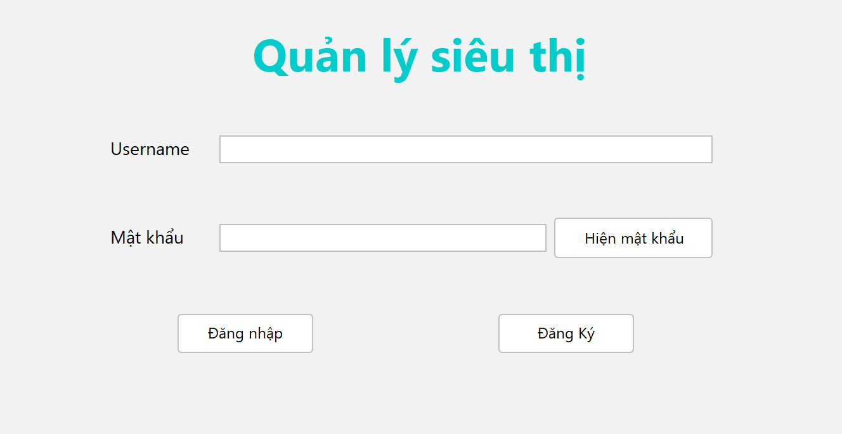
Hình 3.1 Màn hình đăng nhập

3.2.2 Đăng ký tài khoản
Chức năng tạo tài khoản mới với tên đăng nhập, họ tên, địa chỉ, ngày sinh và mật khẩu. Giao diện kiểm tra tên tài khoản đã tồn tại; AuthDAO băm mật khẩu bằng BCrypt trước khi ghi TaiKhoan. Người dùng có thể bật tắt hiển thị mật khẩu và quay về màn hình đăng nhập.
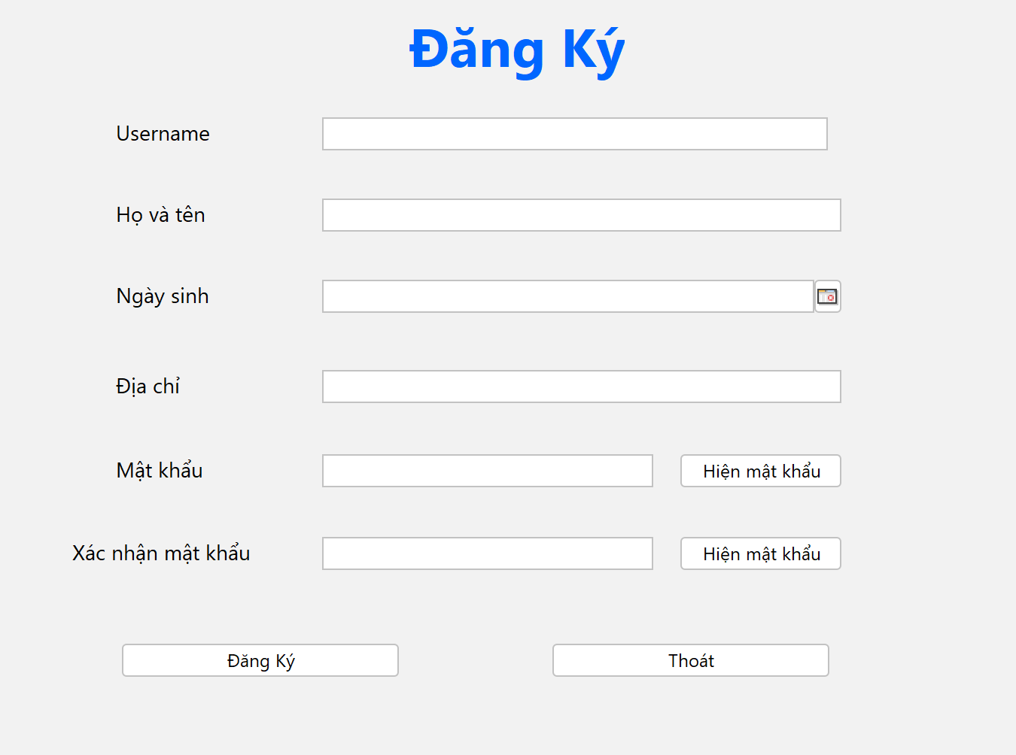
Hình 3.2 Màn hình đăng ký tài khoản

3.2.3 Điều hướng màn hình chính
Chức năng cho phép mở nhanh các phân hệ bán hàng, nhập hàng, xuất hàng, sản phẩm, kho, khách hàng, nhà cung cấp, khuyến mãi và thống kê. QLST quản lý nội dung bằng CardLayout, đánh dấu nút đang chọn và truyền tên nhân viên cho màn hình bán hàng.
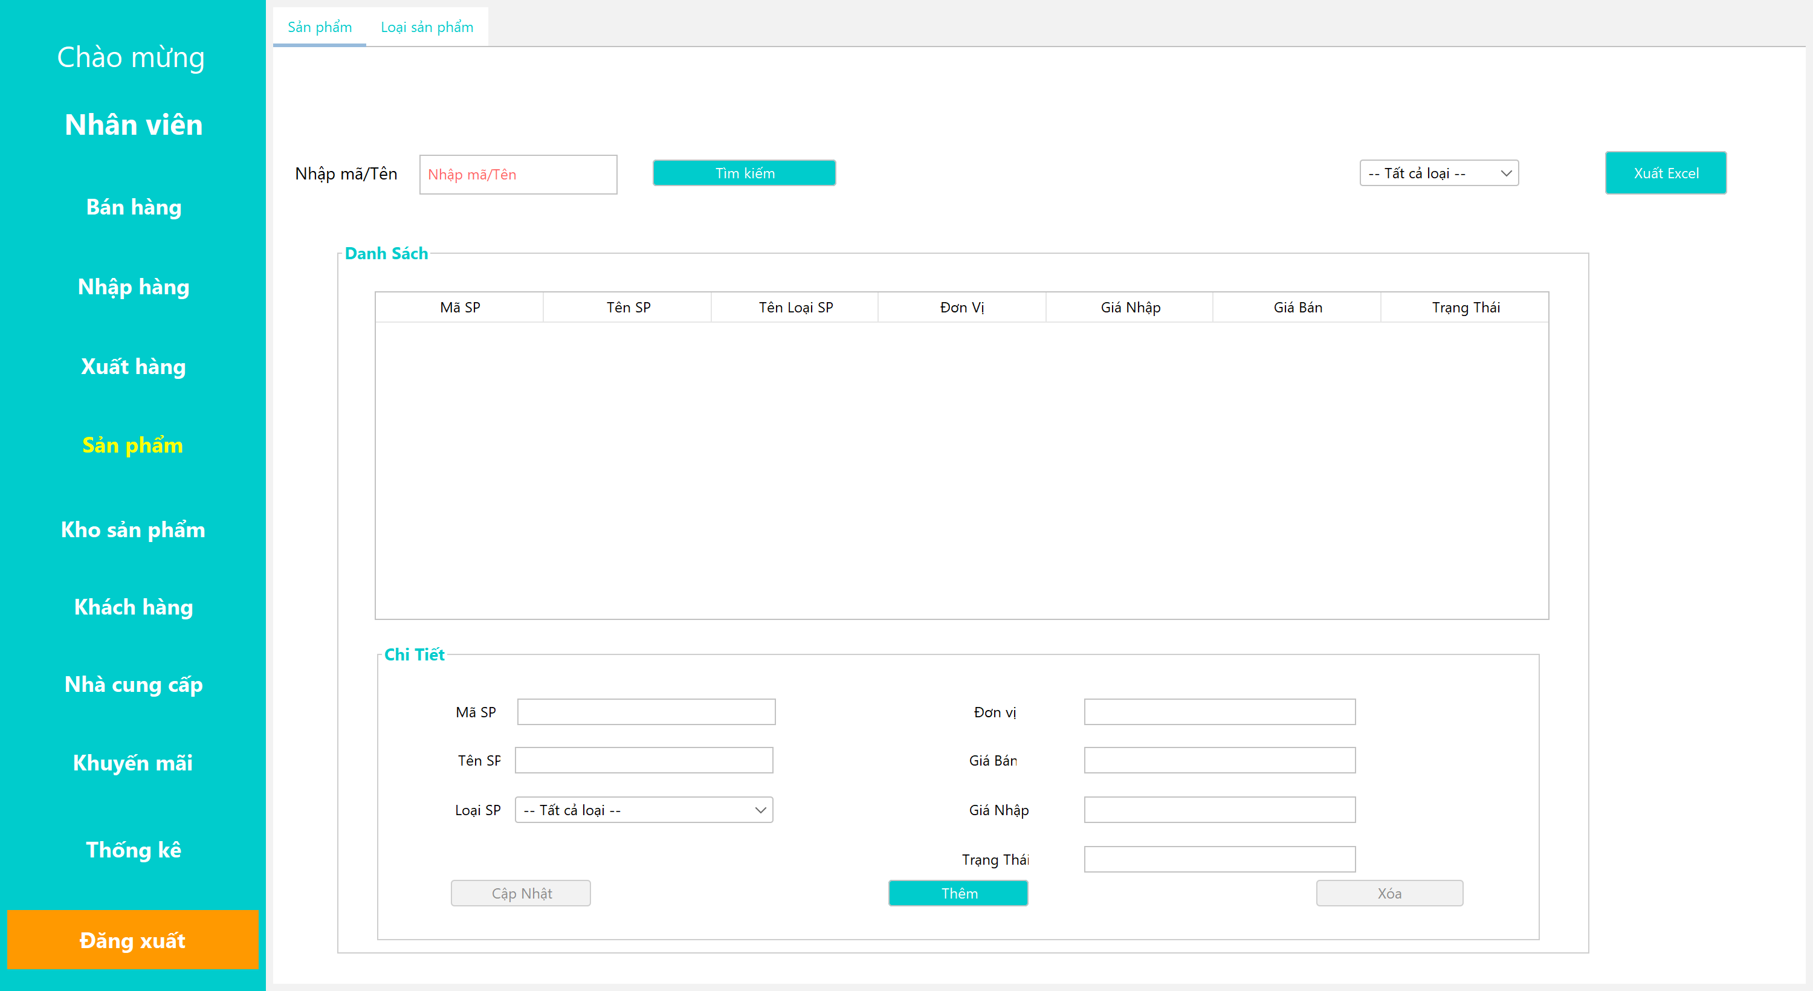
Hình 3.3 Màn hình chính và danh sách các phân hệ

3.2.4 Đăng xuất
Chức năng kết thúc phiên làm việc hiện tại. Khi chọn Đăng xuất, cửa sổ QLST được đóng và LoginScreen được mở lại để người dùng xác thực cho phiên tiếp theo.

3.2.5 Làm mới dữ liệu khi chuyển phân hệ
Một số panel triển khai ReloadData, gồm màn hình sản phẩm, loại sản phẩm, kho, bán hàng, xuất hàng và thống kê. Khi chuyển tới phân hệ, chương trình gọi reloadData để tải lại danh sách hoặc kết quả liên quan, giúp phản ánh thay đổi vừa phát sinh ở màn hình khác.

3.2.6 Quản lý sản phẩm
Chức năng quản lý dữ liệu chủ của hàng hóa gồm mã, tên, loại, đơn vị tính, giá nhập, giá bán và trạng thái. SPPanel cung cấp thêm, cập nhật, ngừng kinh doanh và xuất Excel. Khi chọn dòng, thông tin được đưa lên vùng chi tiết. Thao tác Xóa trong sanphamDAO chuyển trạng thái sang Ngừng kinh doanh để giữ dữ liệu lịch sử.
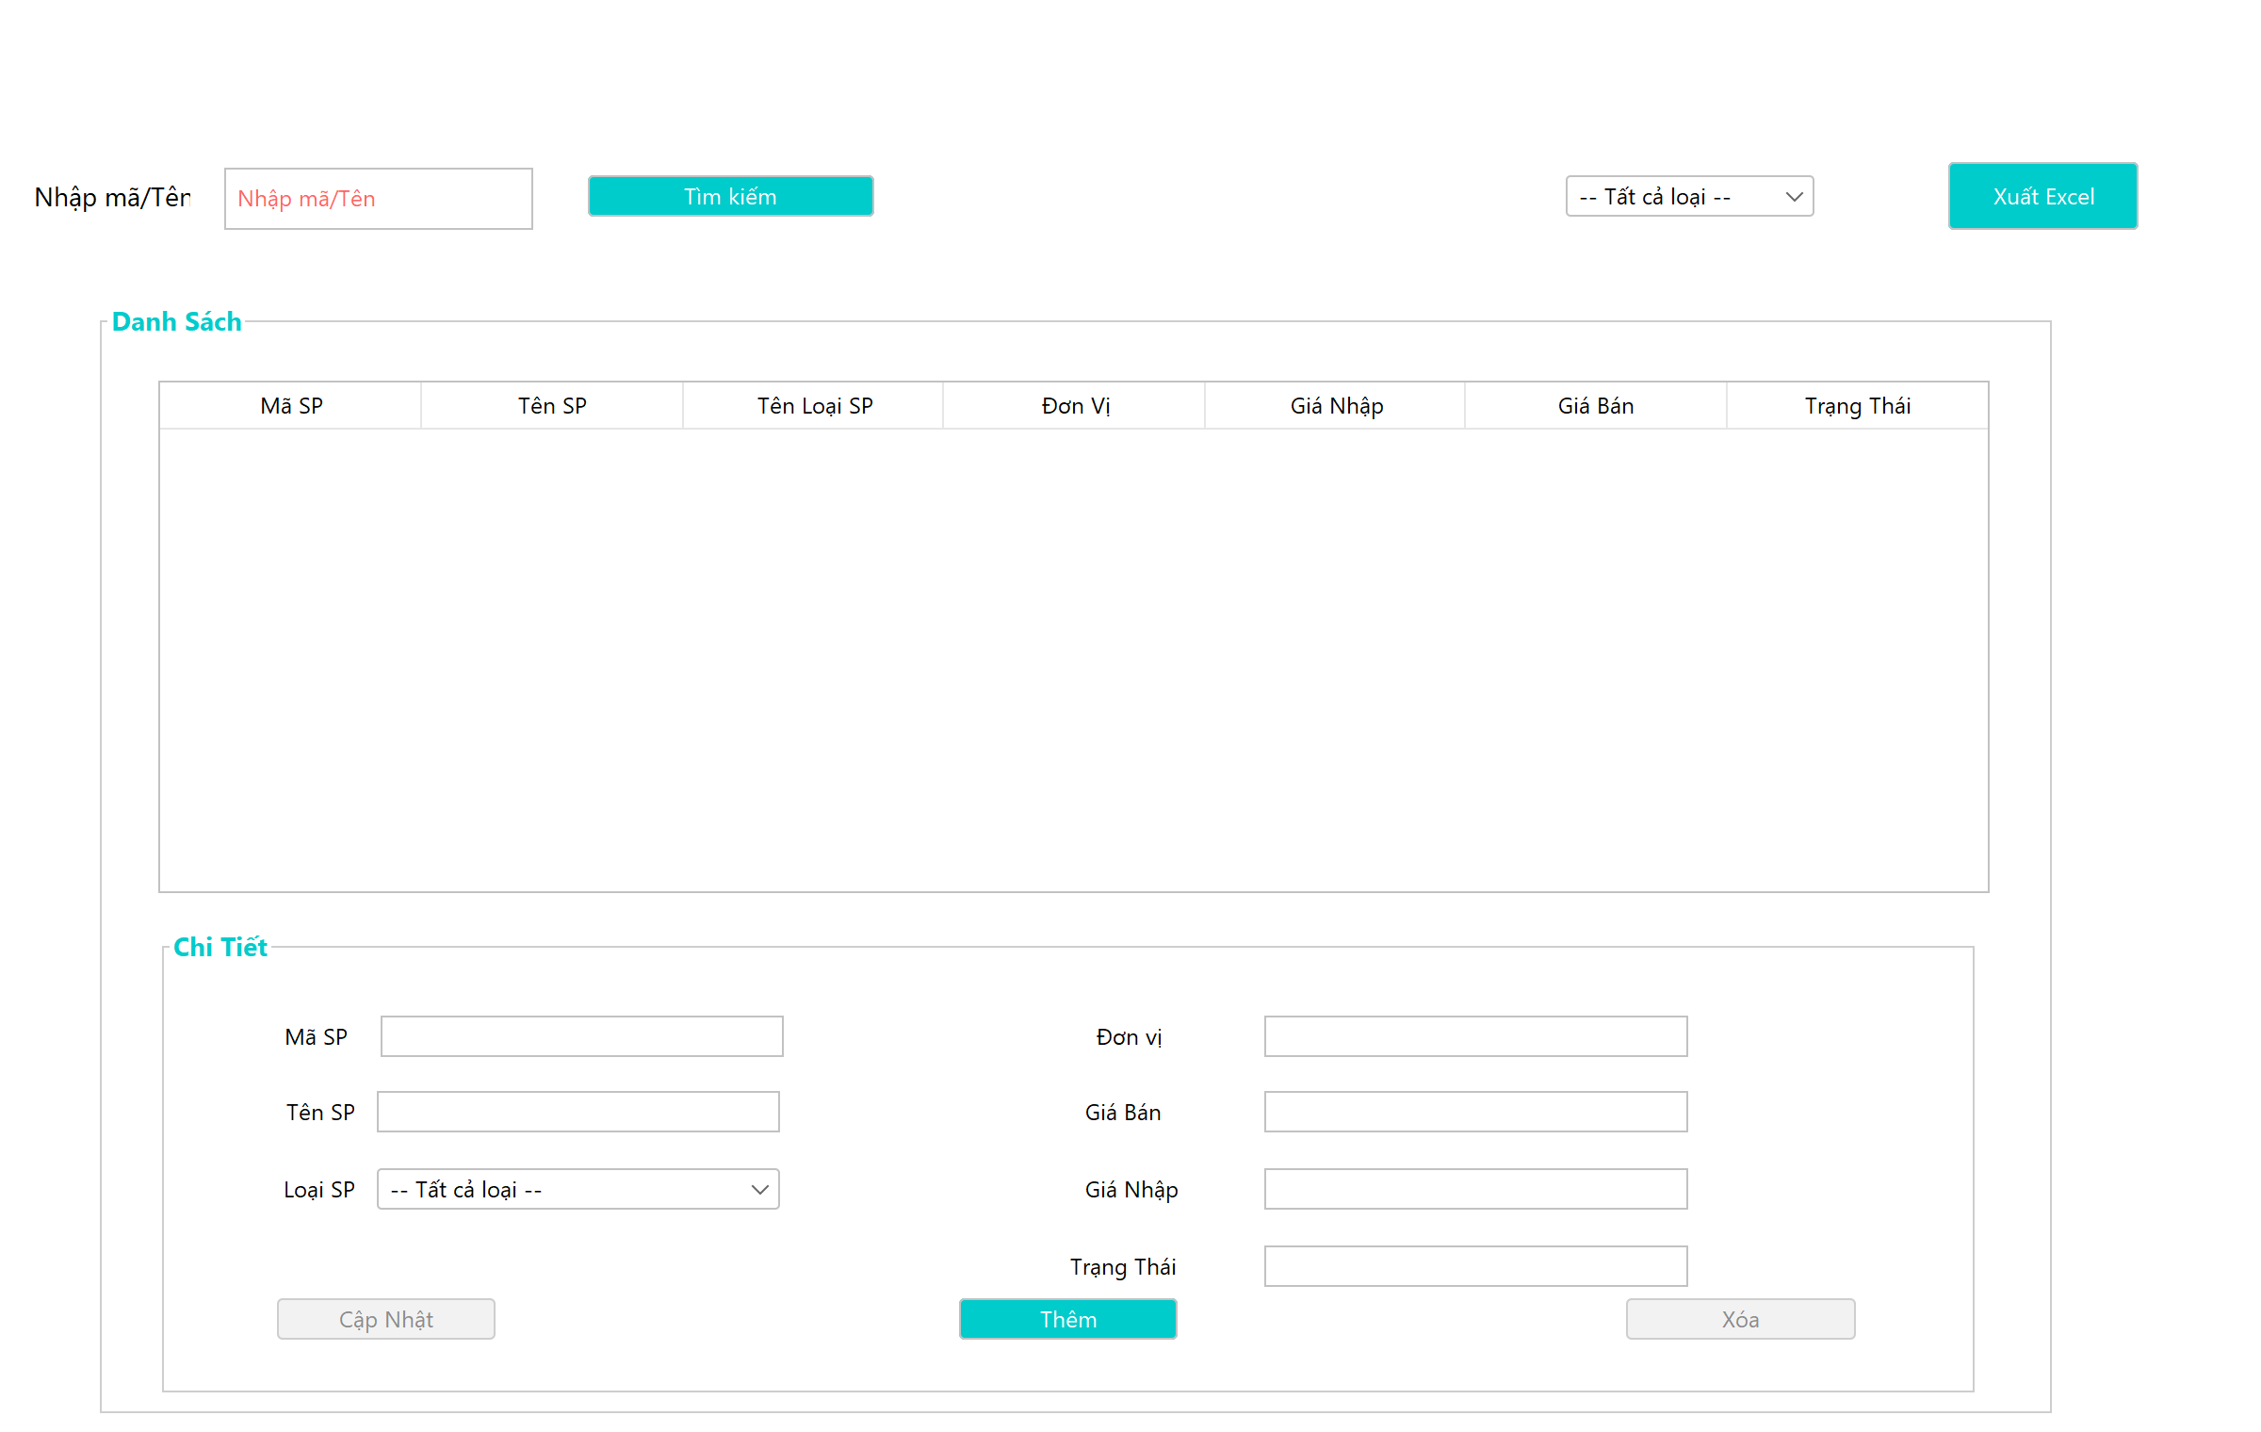
Hình 3.4 Danh mục sản phẩm và vùng thông tin chi tiết

3.2.7 Quản lý loại sản phẩm
Chức năng tổ chức hàng hóa thành nhóm để dùng khi lập danh mục và thống kê. Tab Loại sản phẩm trong LSPPanel có trường mã loại, tên loại và mô tả; hỗ trợ thêm, cập nhật, xóa và tìm kiếm qua loaiSPDao. Loại đã được sản phẩm tham chiếu chịu ràng buộc khóa ngoại của cơ sở dữ liệu.
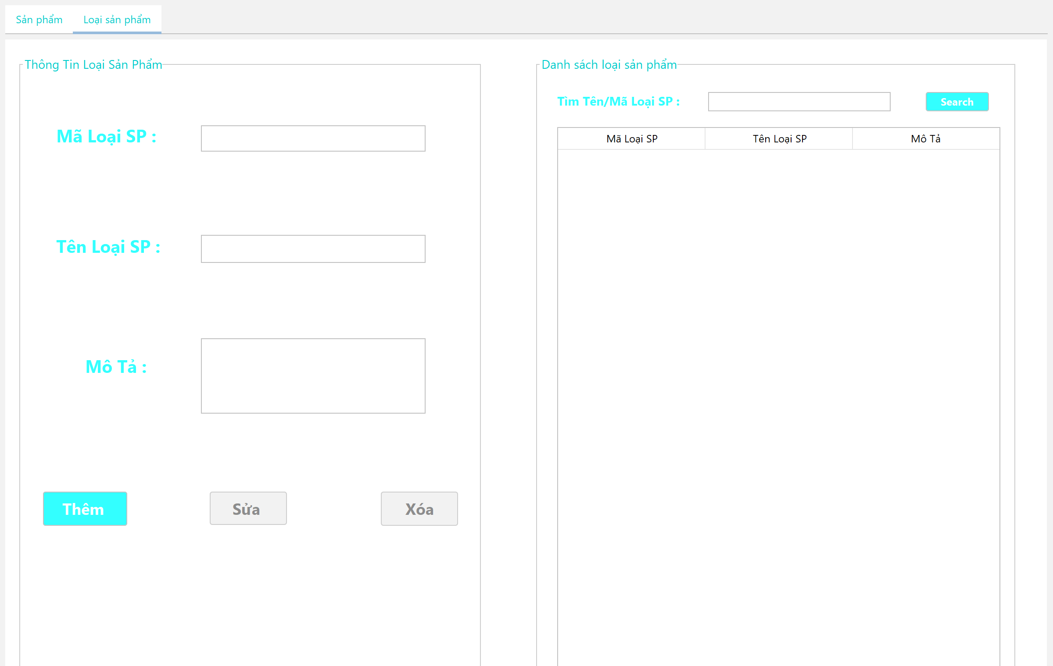
Hình 3.5 Tab quản lý loại sản phẩm

3.2.8 Quản lý khách hàng
Chức năng lưu hồ sơ khách mua hàng gồm mã, họ tên, giới tính, ngày sinh, điện thoại và email. KHPanel hỗ trợ thêm, cập nhật, xóa, tìm theo mã, tên hoặc điện thoại và xuất Excel. Hồ sơ được dùng để gắn khách với hóa đơn; khách không đăng ký thông tin có thể sử dụng mã vãng lai KH00.
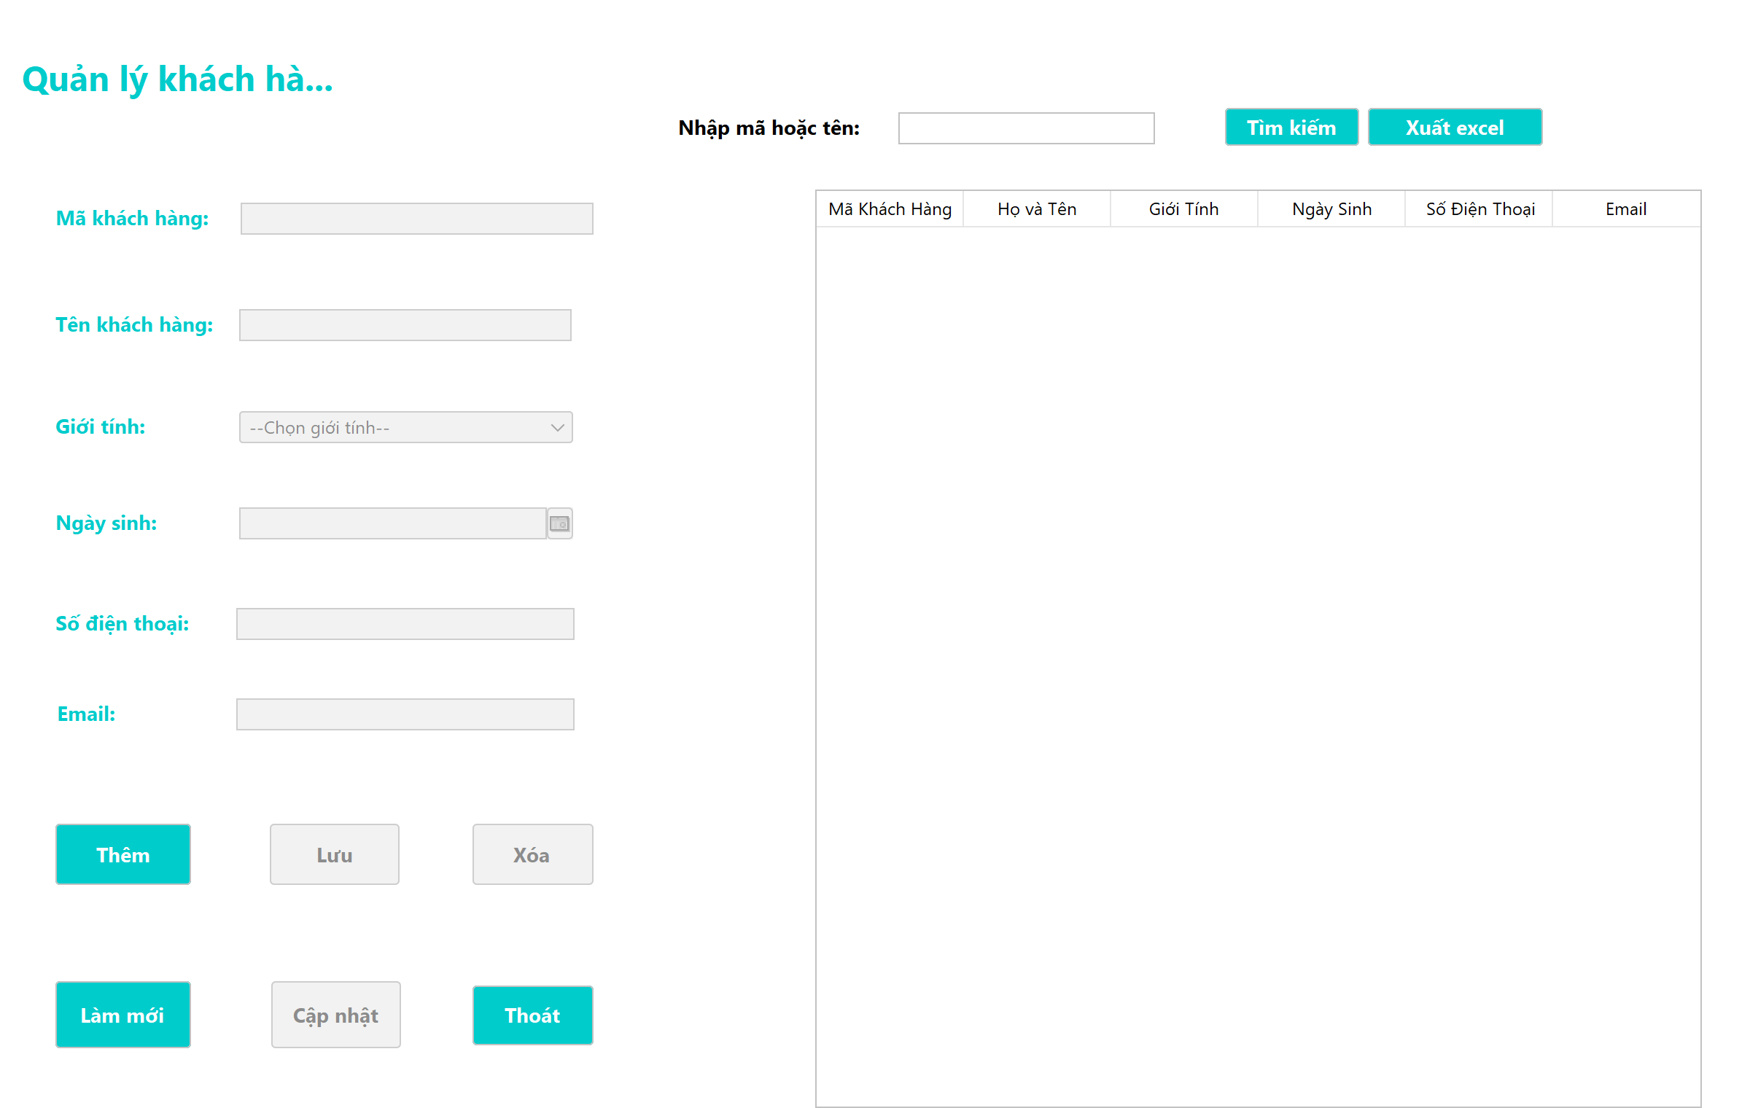
Hình 3.6 Màn hình quản lý khách hàng

3.2.9 Quản lý nhà cung cấp
Chức năng quản lý đơn vị cung ứng với mã, tên, địa chỉ, email và số điện thoại. NCCPanel hỗ trợ tạo, sửa, xóa và tìm thông tin qua NCCDao. Danh sách nhà cung cấp được nạp vào màn hình nhập hàng để liên kết mỗi phiếu nhập với đối tác tương ứng.
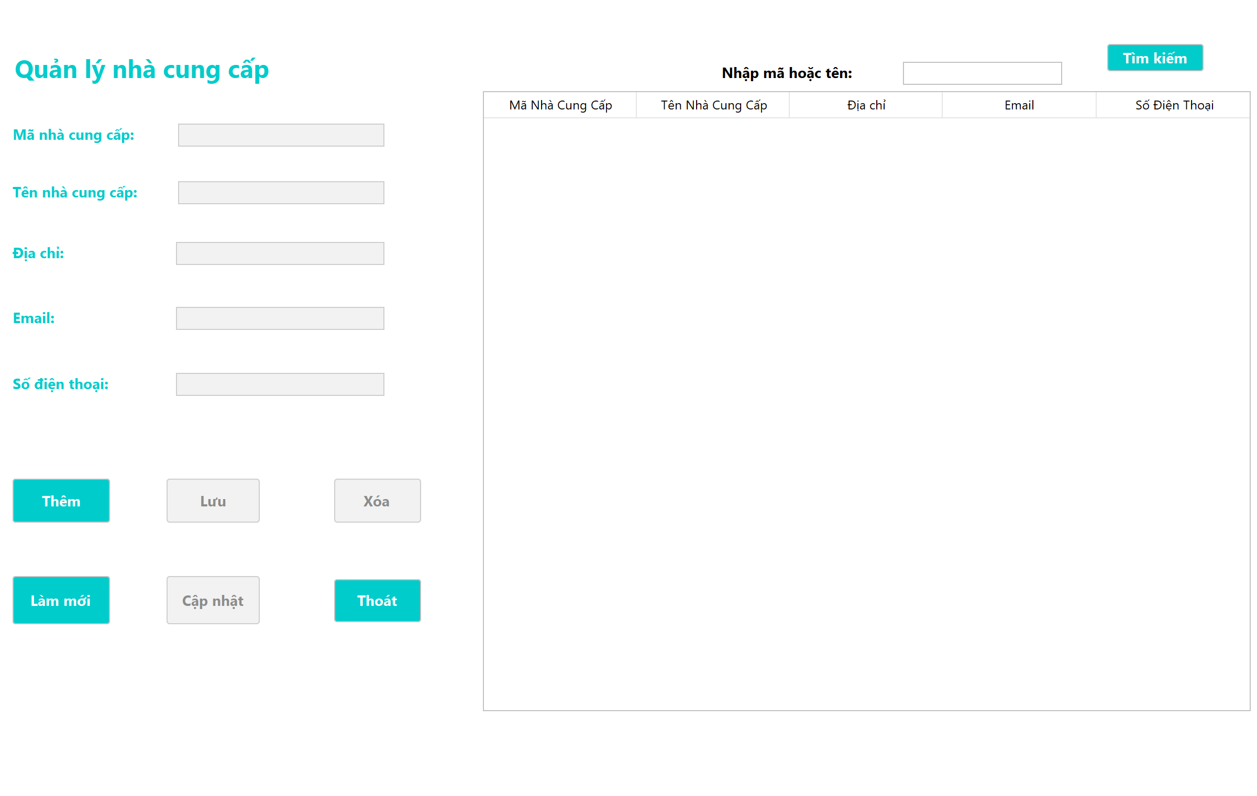
Hình 3.7 Màn hình quản lý nhà cung cấp

3.2.10 Theo dõi kho sản phẩm
Chức năng hiển thị số lượng còn trong kho, tên loại hàng, nhà cung cấp và ngày nhập. KhoPanel đọc dữ liệu kết hợp từ TonKho, SanPham và lịch sử phiếu nhập; hỗ trợ lọc loại, xuất Excel và mở hộp thoại thông tin kho. Hàng chuyển lên kệ được quản lý riêng, không tính lại vào số lượng TonKho.
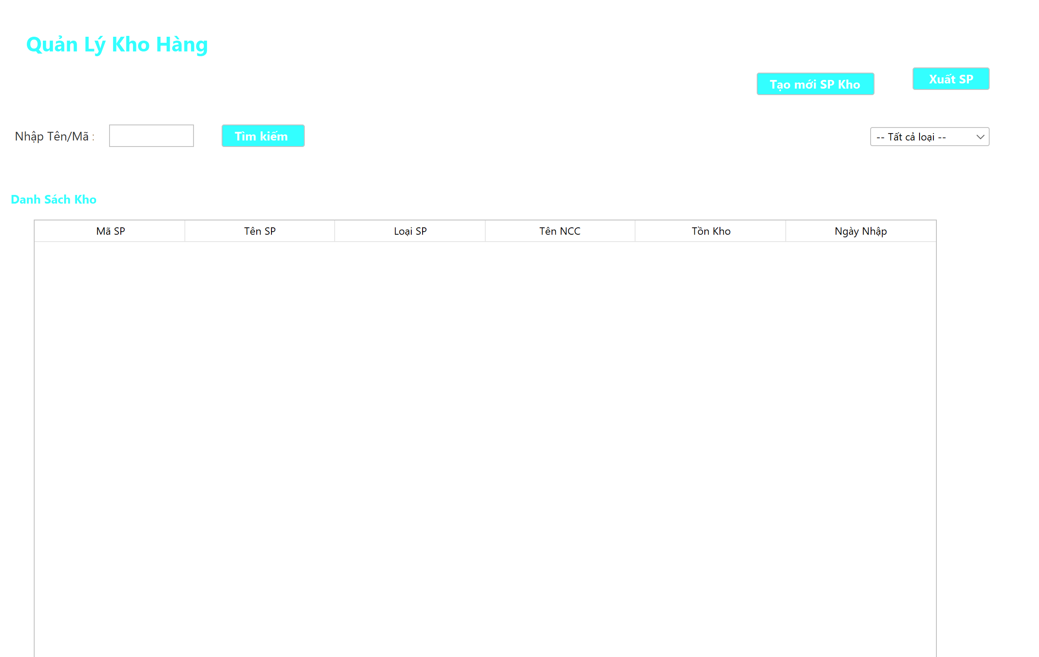
Hình 3.8 Màn hình theo dõi kho sản phẩm
Nút Tạo mới SP Kho mở khospDialog để nhập hoặc điều chỉnh thông tin. Luồng này còn sử dụng bảng KhoSanPham trong một số phương thức của khoDao, trong khi script mới dùng TonKho; cần đồng bộ trước khi sử dụng thao tác ghi từ hộp thoại.

3.2.11 Nhập hàng từ nhà cung cấp
Chức năng lập phiếu nhập gồm mã phiếu, ngày nhập, nhà cung cấp và các dòng sản phẩm với số lượng, đơn giá. Người dùng có thể thêm, sửa, xóa dòng tạm, tính tổng tiền, lưu hoặc cập nhật phiếu và tra cứu danh sách. PhieuNhapDao ghi phiếu, chi tiết, cộng TonKho và cập nhật GiaNhap trong một transaction; cập nhật phiếu điều chỉnh lại lượng nhập cũ và mới.
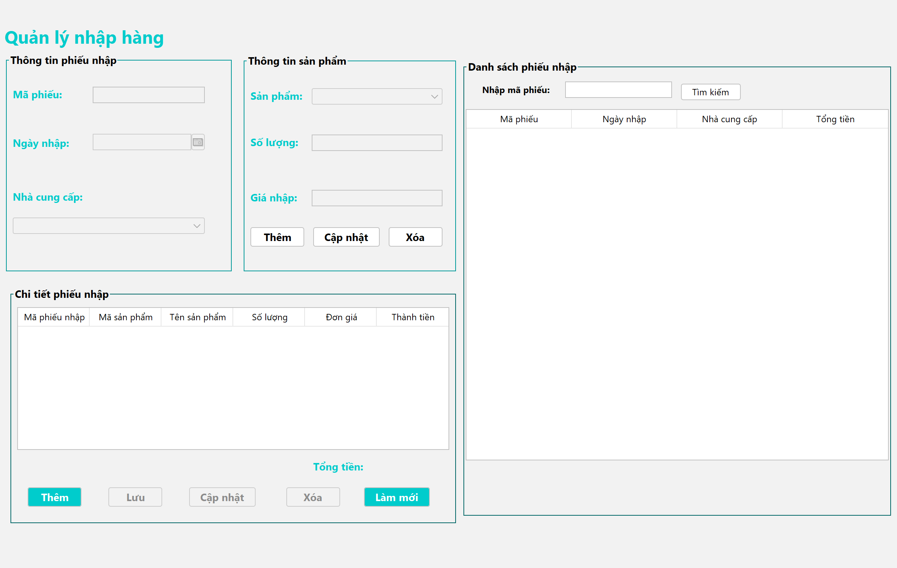
Hình 3.9 Màn hình lập và tra cứu phiếu nhập
Khi lập phiếu, chương trình yêu cầu mã phiếu, ngày nhập, nhà cung cấp và ít nhất một dòng sản phẩm. Chọn phiếu trong danh sách sẽ tải chi tiết để xem hoặc chỉnh sửa. Nút Làm mới xóa nội dung đang nhập và nạp lại danh sách chứng từ.

3.2.12 Xuất hàng từ kho lên kệ
Chức năng luân chuyển hàng để phục vụ bán lẻ. XuatKeDialog cho tạo mã phiếu, chọn hàng còn trong kho, nhập số lượng, giá bán và ghi chú; người dùng thêm hoặc bỏ dòng rồi hoàn tất. XuatHangDao lưu PhieuKe và ChiTietPhieuKe, trừ TonKho, cộng KeHang và cập nhật giá bán trong cùng transaction.
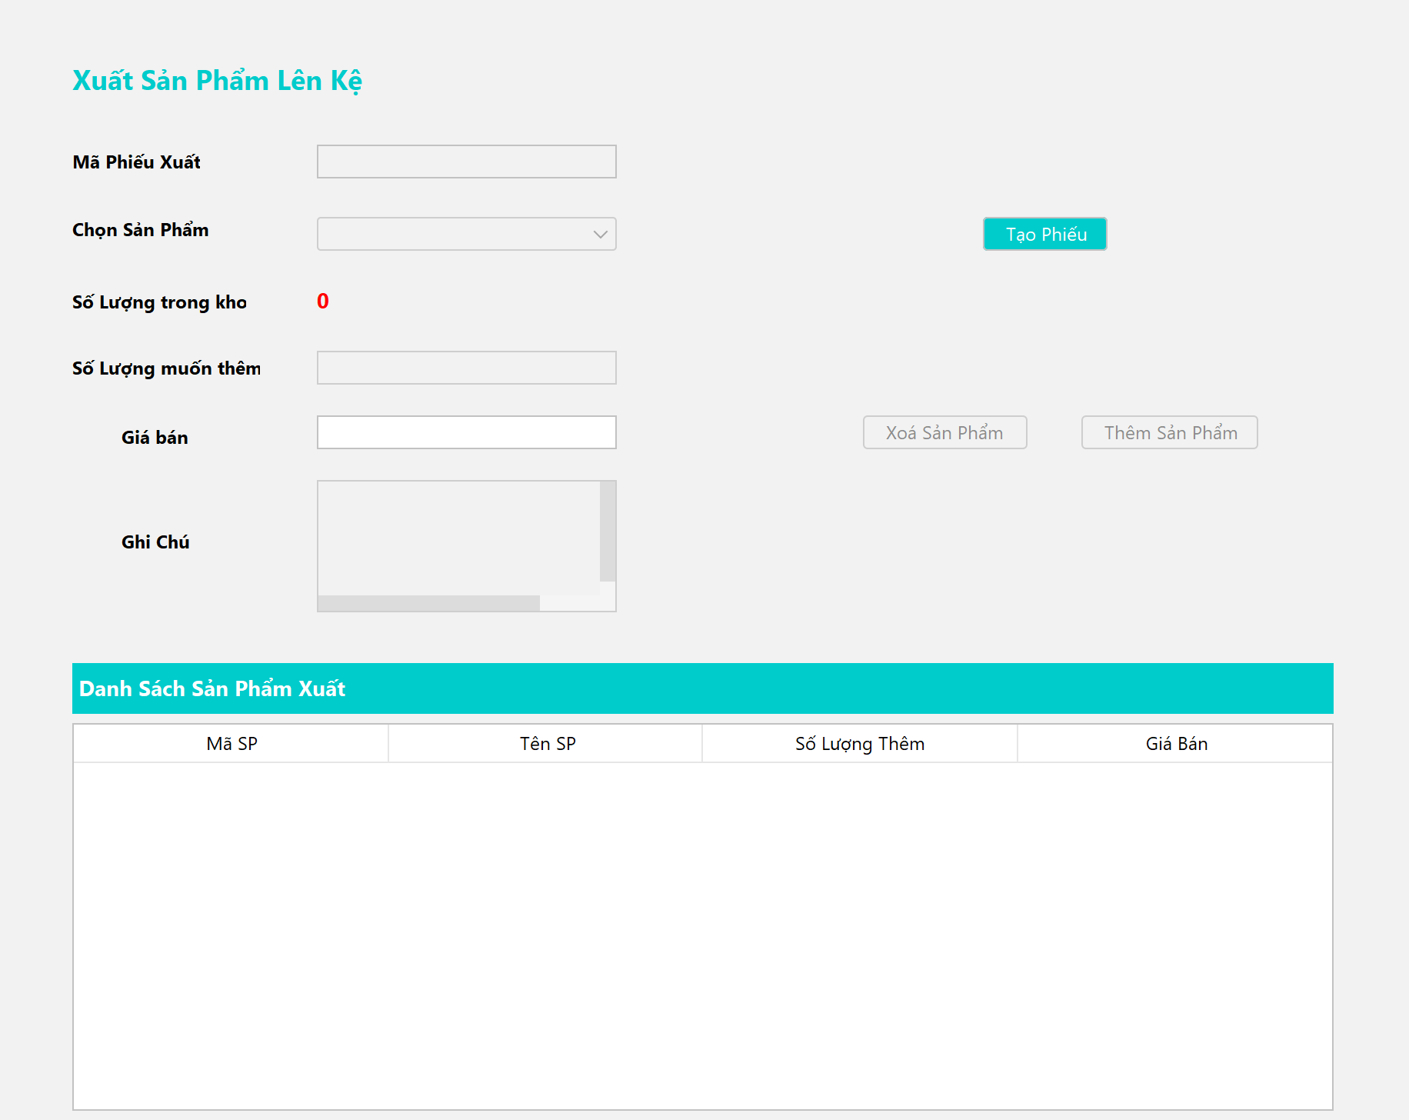
Hình 3.10 Hộp thoại lập phiếu xuất hàng lên kệ
Giao diện kiểm tra số lượng phải dương và không lớn hơn tồn kho đã tải. Nếu ghi giao dịch lỗi, DAO rollback các thay đổi; nếu thành công, hộp thoại đóng và phân hệ có thể tải lại dữ liệu.

3.2.13 Xem hàng trên kệ
Tab Sản phẩm trên kệ của XHPanel hiển thị hàng còn số lượng trưng bày. Người dùng tìm theo mã hoặc tên, lọc khoảng giá và sắp xếp giá tăng hoặc giảm. Chức năng giúp kiểm tra hàng sẵn sàng bán và mở hộp thoại bổ sung hàng từ kho.

3.2.14 Tra cứu lịch sử xuất kệ
Chức năng theo dõi những lần chuyển hàng từ kho ra quầy. Tab Lịch sử thêm sản phẩm cho tìm mã phiếu, lọc khoảng ngày hoặc hôm nay, tháng này. Khi chọn một phiếu, bảng bên cạnh hiển thị các mặt hàng, loại, giá bán hiện tại và số lượng đã đưa lên kệ.
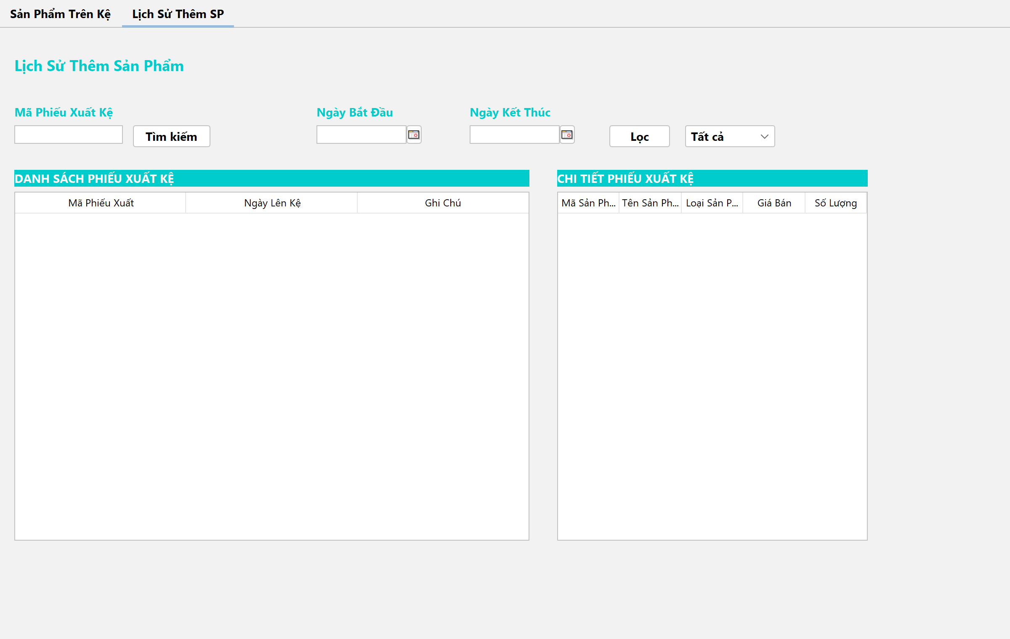
Hình 3.11 Danh sách và chi tiết lịch sử xuất hàng lên kệ
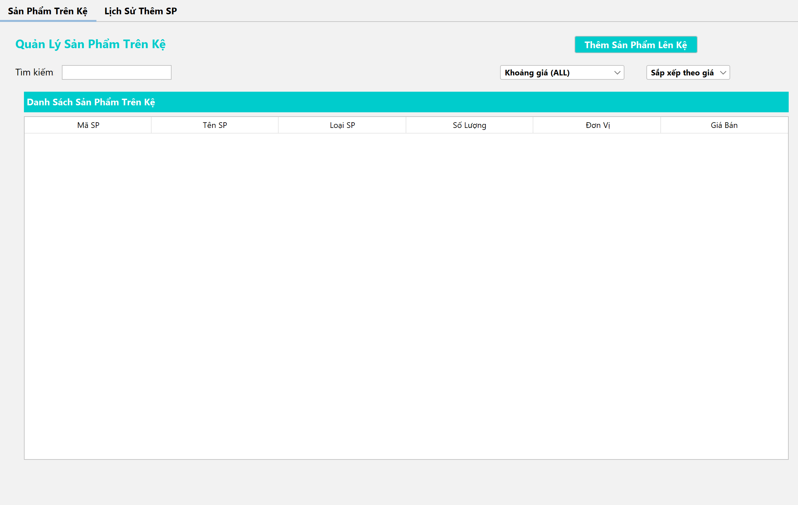
Hình 3.12 Danh sách hàng trên kệ và các bộ lọc

3.2.15 Quản lý khuyến mãi
Chức năng tạo và quản lý voucher theo mã, tên chương trình, phần trăm giảm, khoảng giá và ngày bắt đầu, kết thúc. VPanel hỗ trợ thêm, sửa, xóa và tìm kiếm. Voucher được tra cứu từ màn hình bán hàng để tính tiền giảm theo tỷ lệ khi tổng tiền đạt điều kiện giá.
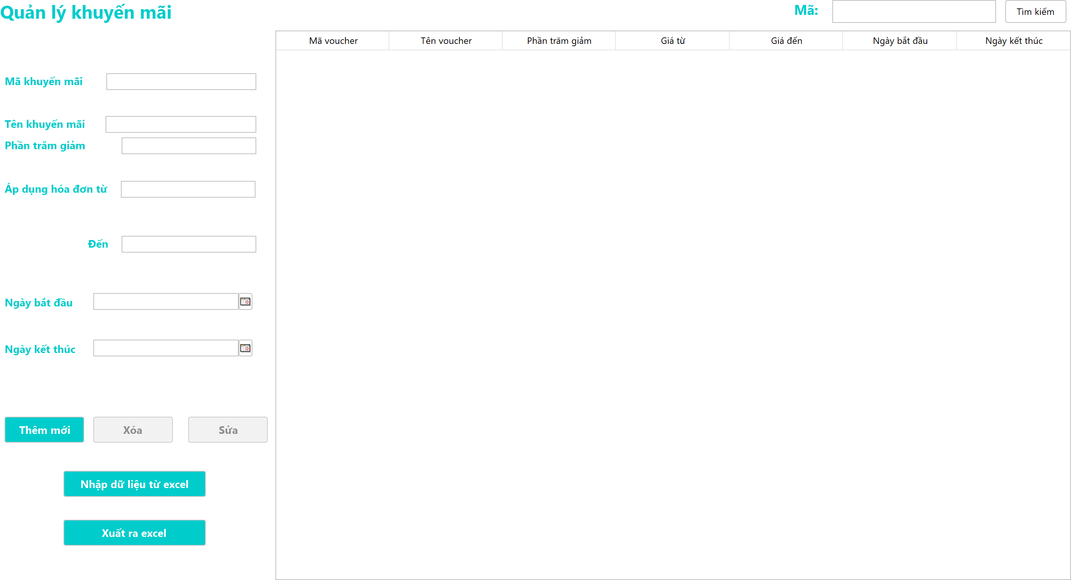
Hình 3.13 Màn hình quản lý chương trình khuyến mãi

3.2.16 Nhập và xuất dữ liệu Excel
Các phân hệ sản phẩm, khách hàng, kho và voucher có thao tác xuất danh sách sang tệp .xlsx bằng Apache POI. Riêng voucher hỗ trợ đọc trang tính đầu, lấy các cột mã, tên, tỷ lệ, giá từ, giá đến và hai ngày hiệu lực. Phương thức vouncherDAO.addAll dùng batch trong transaction để ghi danh sách; lỗi sẽ rollback cả lần nhập.
Mẫu voucher có cột đầu là số thứ tự; dữ liệu mã bắt đầu từ cột thứ hai. Ngày được đọc từ ô ngày Excel hoặc chuỗi dd/MM/yyyy. Người dùng cần giữ đúng cấu trúc cột khi dùng tệp xuất làm mẫu nhập lại.

3.2.17 Lập giỏ hàng tại quầy
Chức năng tập hợp sản phẩm khách chọn mua. DHPanel cho tạo hóa đơn mới, tìm hàng đang kinh doanh và còn trên KeHang, đưa hàng vào giỏ, sửa số lượng và tính lại thành tiền dòng. Khách được tra theo mã hoặc số điện thoại; KH00 là mã mặc định cho khách vãng lai.
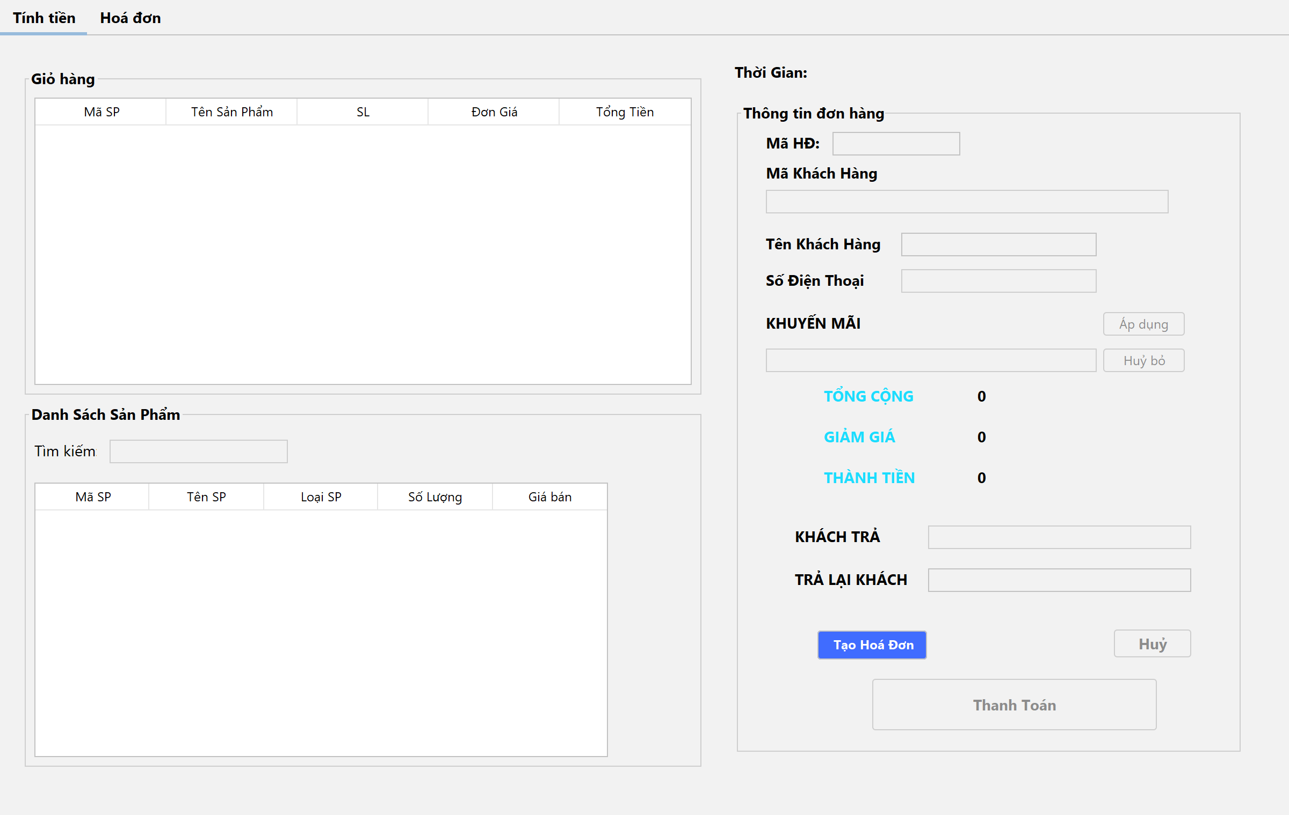
Hình 3.14 Màn hình lập giỏ hàng và tính tiền

3.2.18 Áp dụng voucher và tính tiền trả lại
Người bán nhập mã khuyến mãi; hệ thống tra voucher và kiểm tra tổng tiền theo giới hạn giá. Khi chấp nhận, phần mềm cập nhật tổng cộng, giảm giá và thành tiền. Tiền khách đưa được so sánh với thành tiền để hiển thị tiền thừa hoặc tiền thiếu. Nút Hủy bỏ gỡ voucher khỏi giỏ; nút Hủy bỏ hóa đơn đang lập sau khi xác nhận.

3.2.19 Thanh toán và lưu hóa đơn
Chức năng kết thúc giao dịch mua hàng. Giao diện từ chối giỏ rỗng, khách không hợp lệ hoặc tiền khách trả chưa đủ. DonHangDao.thanhToanGiaoDich sử dụng một Connection, ghi DonHang, thêm các ChiTietDonHang và trừ SoLuongTrenKe. Thành công thì commit; lỗi thì rollback và trả kết quả thất bại cho giao diện.

3.2.20 Xuất hóa đơn PDF
Chức năng tạo bản hóa đơn để lưu và in sau khi thanh toán. Lớp XuatHoaDonPDFDAO sử dụng iText để ghi tệp vào thư mục HoaDon_PDF theo tên HoaDon_MaHD.pdf. Nội dung gồm mã hóa đơn, thời gian, nhân viên, hàng mua, số lượng, đơn giá, tổng cộng, giảm giá, thành tiền, tiền khách đưa và tiền thừa; chương trình sau đó mở tệp PDF.

3.2.21 Tra cứu hóa đơn đã bán
Tab Hóa đơn cho xem danh sách đầu đơn, tìm theo mã và lọc khoảng ngày, hôm nay hoặc tháng này. Khi chọn hóa đơn, hệ thống tải chi tiết sản phẩm, mã loại, số lượng, đơn giá và thành tiền. Chức năng phục vụ kiểm tra lịch sử bán hàng; nút Hủy ở tab tính tiền không phải nghiệp vụ hoàn trả hóa đơn đã lưu.
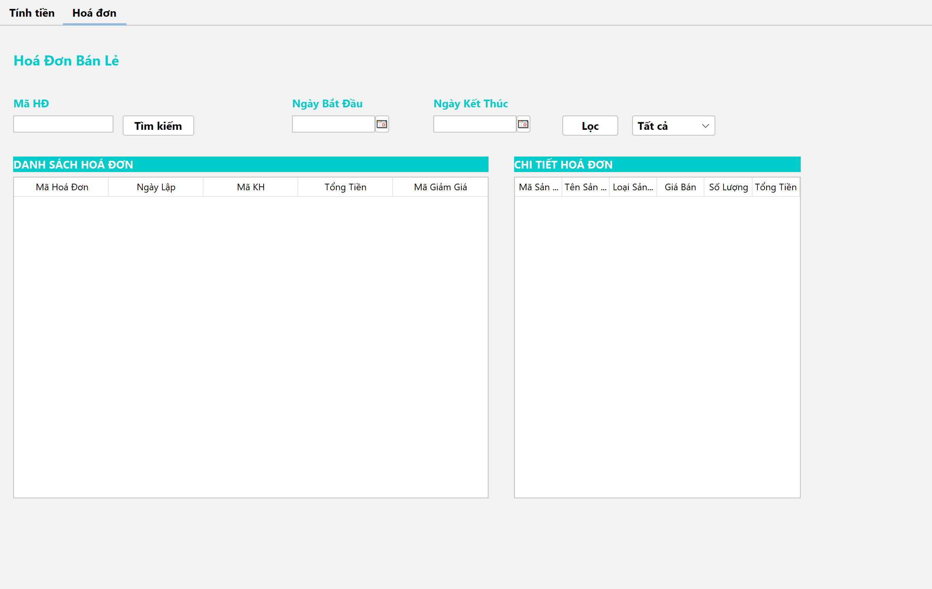
Hình 3.15 Màn hình tra cứu hóa đơn và chi tiết hàng bán

3.2.22 Thống kê doanh thu và sản phẩm bán chạy
Chức năng tổng hợp hoạt động bán hàng theo tuần. TKPanel cung cấp danh sách 12 tuần gần nhất, nút tuần trước và tuần sau, tổng doanh thu từ DonHang, biểu đồ số lượng theo loại sản phẩm và ngày, cùng sản phẩm bán nhiều nhất. ThongKeDao truy vấn theo khoảng đầu thứ Hai đến trước thứ Hai kế tiếp; Chart hiển thị kết quả bằng JFreeChart.
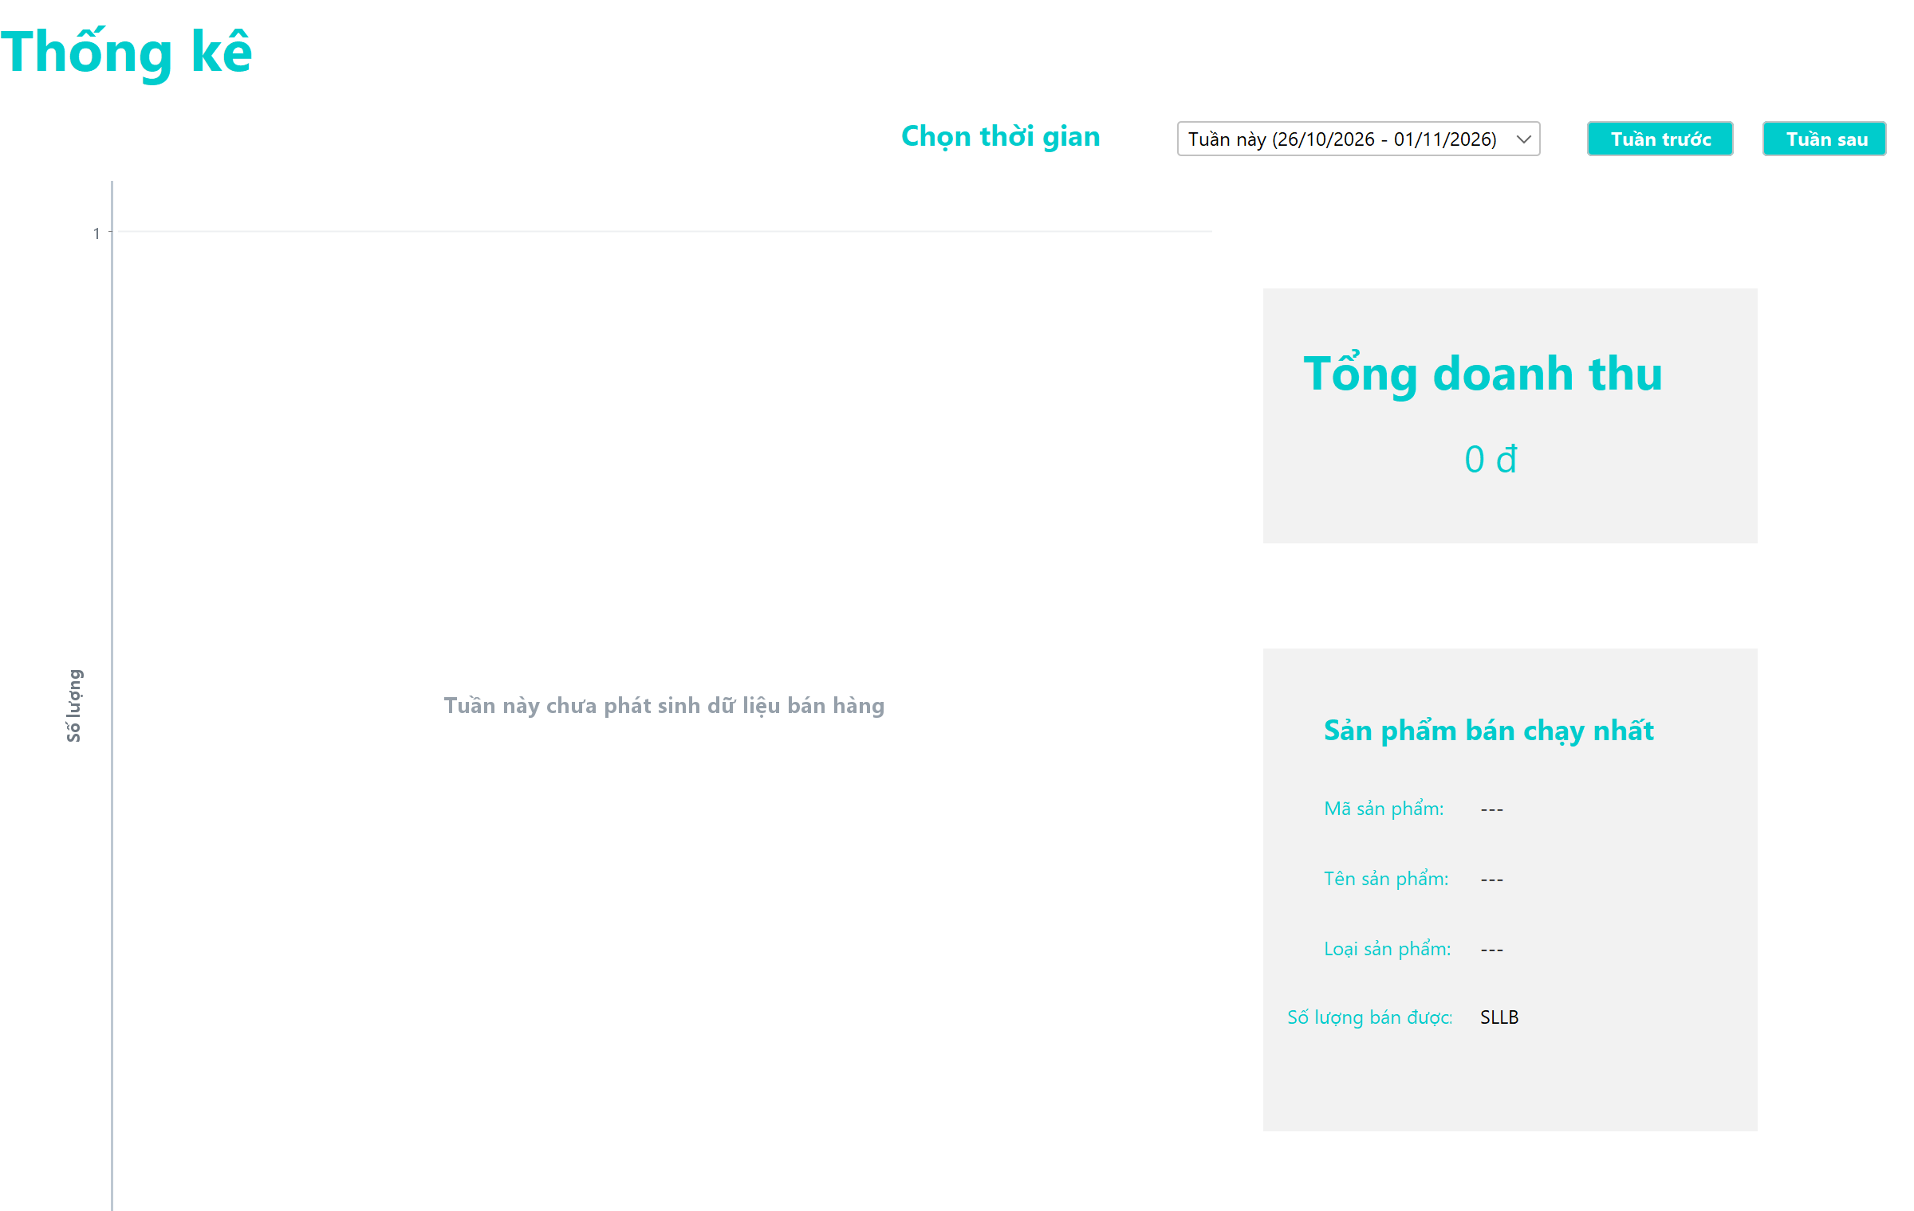
Hình 3.16 Màn hình thống kê doanh thu và lượng hàng bán
Sản phẩm bán chạy được xác định theo tổng SoLuongMua, hiển thị mã, tên, loại, số lượng và đơn vị tính. Khi không có dữ liệu, giao diện hiển thị doanh thu 0 và các giá trị thay thế cho thông tin chưa phát sinh.

3.3 Kết quả triển khai và các điểm cần hoàn thiện
Phiên bản hiện tại đã có mã xử lý cho toàn bộ các phân hệ mô tả ở trên. So với cấu trúc ban đầu, danh mục đã dùng MaLoaiSP, bán hàng đã đọc và giảm số lượng trên KeHang, thống kê sản phẩm bán chạy không còn phụ thuộc SanPham.MaNCC. Nhập hàng, xuất kệ, thanh toán và nhập danh sách voucher đều đã có transaction.
Nội dung | Điểm cần hoàn thiện
Danh mục sản phẩm | INSERT trong sanphamDAO có 6 dấu ? nhưng gán 7 tham số; UPDATE còn dấu phẩy trước WHERE. Luồng thêm còn đọc đảo ô giá nhập và giá bán.
Loại sản phẩm | loaiSPDao.update còn dấu phẩy trước WHERE và gán tham số khóa ở vị trí 6 thay vì 3.
Kho và tìm kiếm | Một số thao tác ghi khoDao dùng KhoSanPham chưa có trong script; SPPanel và KhoPanel đặt lại từ khóa tìm kiếm thành chuỗi rỗng.
Dữ liệu tài khoản | Tài khoản mẫu trong script lưu mật khẩu rõ; cần chuyển sang BCrypt để tương thích AuthDAO.
Voucher và tồn kho | Áp dụng voucher chưa kiểm tra ngày hiệu lực. Cần kiểm tra số dòng cập nhật và lượng tồn tại thời điểm ghi giao dịch.
Chứng từ nhập | Xóa phiếu nhập hiện xóa chứng từ, chưa điều chỉnh lại TonKho. Tổng đầu phiếu PN03 trong dữ liệu mẫu cần đối soát.

Các nội dung trên là giới hạn của phiên bản hiện tại; việc có giao diện và mã xử lý không thay thế cho kiểm thử giao dịch thực tế. Cải tiến tiếp theo nên tập trung sửa truy vấn, chuẩn hóa dữ liệu mẫu, kiểm soát cạnh tranh và xử lý tiền bằng BigDecimal.

3.4 Kiểm tra kỹ thuật và kịch bản kiểm thử
Bộ mã 44 tệp Java đã được biên dịch bằng javac 26.0.2 với --release 21 và các thư viện khai báo trong dự án; kết quả kết thúc với mã 0, có ghi chú API deprecated tại QLST. Giao diện đã được khởi tạo để kết xuất hình minh họa với kết nối mô phỏng. Các tình huống trong bảng là kịch bản cần chạy trên SQL Server, chưa được ghi nhận là đã kiểm thử đạt.
Mã | Chức năng | Kết quả mong đợi
TC01 | Đăng ký và đăng nhập | Mật khẩu lưu dạng BCrypt; đúng mật khẩu mở QLST, sai bị từ chối.
TC02 | Danh mục và loại hàng | Thêm, sửa đúng dữ liệu sau khi sửa SQL; trùng mã hoặc thiếu trường được xử lý.
TC03 | Nhập hàng | Lưu phiếu và chi tiết, tăng TonKho, cập nhật GiaNhap; lỗi hoàn tác toàn bộ.
TC04 | Xuất kệ | Lưu phiếu, giảm kho, tăng kệ và cập nhật giá bán; lỗi không để dữ liệu ghi dở.
TC05 | Thanh toán | Ghi hóa đơn, chi tiết và trừ kệ cùng thành công hoặc cùng rollback.
TC06 | Voucher | Tính đúng mức giảm, kiểm tra biên giá; bổ sung kiểm tra chưa hiệu lực hoặc hết hạn.
TC07 | Excel và PDF | Excel khớp cấu trúc cột, nhập lỗi rollback; PDF thể hiện đúng tiền và tiếng Việt.
TC08 | Tra cứu và thống kê | Lọc đúng ngày, tính doanh thu theo tuần và xác định sản phẩm có lượng bán lớn nhất.

Khi dùng dữ liệu mẫu, cần tạo tài khoản BCrypt trước, đối soát tổng PN03 và chọn đúng thời gian có phát sinh đơn hàng. Khi kiểm tra nhiều phiên bán đồng thời, cần xác nhận số lượng không âm và không có hóa đơn trùng mã.

KẾT LUẬN

Kết quả đạt được
Đề tài đã xây dựng ứng dụng quản lý siêu thị mini bằng Java Swing và SQL Server, tổ chức dữ liệu theo danh mục, kho, kệ và chứng từ. Các chức năng bao quát tài khoản, sản phẩm, loại hàng, khách hàng, nhà cung cấp, nhập hàng, xuất kệ, bán hàng, tra cứu và thống kê. Mỗi nghiệp vụ có giao diện riêng giúp người sử dụng thao tác theo quá trình vận hành cửa hàng.
Những bổ sung đáng chú ý gồm băm mật khẩu BCrypt, các transaction cho nhập kho, chuyển kệ và thanh toán, nhập voucher theo batch, xuất danh sách Excel và hóa đơn PDF. Thiết kế tách TonKho với KeHang phản ánh rõ hàng cất kho và hàng sẵn sàng bán.

Hạn chế và hướng phát triển
Một số câu lệnh thêm, sửa danh mục và thao tác ghi kho chưa phù hợp; dữ liệu tài khoản mẫu chưa tương thích BCrypt. Chức năng kiểm tra ngày voucher, xóa phiếu nhập và kiểm soát tồn khi có nhiều phiên cần được hoàn thiện và kiểm thử tích hợp.
Hướng phát triển tiếp theo là chuẩn hóa truy vấn và dữ liệu mẫu, tăng kiểm soát quyền truy cập, đưa xử lý nghiệp vụ vào tầng Service, dùng BigDecimal cho tiền và cải tiến sinh mã. Sau khi các luồng ổn định, có thể bổ sung quản lý lô, hạn sử dụng, mã vạch và báo cáo theo nhiều tiêu chí.

TÀI LIỆU THAM KHẢO VÀ PHỤ LỤC
[1] Báo cáo bài tập lớn Xây dựng phần mềm quản lý siêu thị mini, bản Word làm cơ sở chỉnh sửa.
[2] Script-1end(5).sql. Lược đồ QuanLyBanHangDB và dữ liệu mẫu nhập hàng, chuyển kệ, bán hàng.
[3] Mã nguồn QLSieuThi, các gói design, model, DAO, MyConnection; pom.xml và nbactions.xml. Đối chiếu ngày 30/10/2026.

Phụ lục Đối chiếu chức năng với mã nguồn
Nhóm chức năng | Lớp hoặc tệp chính
Tài khoản và điều hướng | LoginScreen, RegisterScreen, QLST, AuthDAO, ReloadData
Sản phẩm và loại hàng | LSPPanel, SPPanel, sanphamDAO, loaiSPDao
Khách hàng và nhà cung cấp | KHPanel, NCCPanel, KhachHangDao, NCCDao
Kho và nhập hàng | KhoPanel, khospDialog, NHPanel, khoDao, PhieuNhapDao
Xuất hàng và lịch sử kệ | XHPanel, XuatKeDialog, XuatHangDao
Khuyến mãi và Excel | VPanel, vouncherDAO, các phương thức xuất trong SPPanel, KHPanel, KhoPanel
Bán hàng và hóa đơn PDF | DHPanel, DonHangDao, XuatHoaDonPDFDAO
Thống kê và biểu đồ | TKPanel, Chart, ThongKeDao

